Государственные нормативы в области архитектуры, градостроительства и строительства
СВОД ПРАВИЛ РЕСПУБЛИКИ КАЗАХСТАН
СП РК 3.02-137-2013
Крыши и кровли
HOUSETOP AND ROOFS
(с изменениями и дополнениями по состоянию на 21.04.2021 г.)

СОДЕРЖАНИЕ

ВВЕДЕНИЕ
1. ОБЛАСТЬ ПРИМЕНЕНИЯ
2. НОРМАТИВНЫЕ ССЫЛКИ
3. ТЕРМИНЫ И ОПРЕДЕЛЕНИЯ
4. ОБЩИЕ ПОЛОЖЕНИЯ ПРИЕМЛЕМЫХ РЕШЕНИЙ
5. ПРИЕМЛЕМЫЕ РЕШЕНИЯ КОНСТРУКЦИИ КРЫШ
5.1 Классификация крыш
5.2 Виды конструкции крыш
6. ПРИЕМЛЕМЫЕ КОНСТРУКТИВНЫЕ РЕШЕНИЯ КРОВЛИ
6.1 Кровли из рулонных и мастичных материалов
6.2 Кровли из сборных железобетонных плит
6.3 Кровли из монолитного железобетона
6.4 Металлические кровли
6.5 Кровли из штучных материалов
6.6 Кровли из сэндвич-панелей
6.7 Кровли из местных материалов
6.8 Эксплуатируемые кровли
6.9 Кровли из волнистых листов
7. РЕМОНТ КРОВЛИ
8. РЕКОНСТРУКЦИЯ КРЫШ
9. ВОДООТВОДЯЩИЕ УСТРОЙСТВА
10. РАСЧЕТ КРОВЕЛЬНОГО КОВРА НА ВЕТРОВЫЕ НАГРУЗКИ
Приложение А (информационное). Выбор конструкций крыши
Приложение Б (информационное). Примеры решения деталей кровли из сборных железобетонных плит
Приложение В (информационное). Типы теплоизоляции
Приложение Г (информационное). Типы пароизоляции
Приложение Д (информационное). Примеры решения деталей кровли из металлических профилированных настилов
Приложение Е (информационное). Примеры решения деталей кровли из металлочерепицы
Приложение Ж (информационное). Примеры решения деталей кровли из волнистых листов
Приложение И (информационное). Уклоны кровли из штучных материалов
Приложение К (информационное). Примеры решения деталей кровли из битумной черепицы
Приложение Л (информационное). Примеры решения деталей кровли из сэндвич-панелей
Приложение М (информационное). Пример расчета шага обрешетки и длины кровли из цементно-песчаной и керамической черепицы
Приложение H (информационное). Система совмещенной вентилируемой крыши
БИБЛИОГРАФИЯ

ВВЕДЕНИЕ

Настоящий свод правил разработан в рамках реформирования нормативной базы строительной сферы Республики Казахстан с переходом на параметрические методы нормирования.
В документе приведены приемлемые решения для выполнения требований СН РК 3.02-37-2013 «Крыши и кровли», даны указания по выбору типов кровли и применяемых материалов, конструктивному решению узлов и деталей кровли, технологии производства работ.

1. ОБЛАСТЬ ПРИМЕНЕНИЯ

1.1 Настоящий свод правил распространяется на проектирование крыш и кровель из битумных, битумно-полимерных, эластомерных и термопластичных рулонных материалов, из мастик с армирующими прокладками, хризотилцементных, цементноволокнистых и битумных волнистых листов, цементно-песчаной, керамической, полимерцементной и битумной черепицы, плоских, хризотилцементных, композитных, цементноволокнистых и сланцевых плиток, листовой оцинкованной стали, меди, цинк-титана, алюминия, металлического профлиста, металлического профилированного настила, металлочерепицы, сэндвич-панелей, а также сборных железобетонных плит, из монолитного железобетона и местных материалов, применяемых в зданиях и сооружениях различного назначения.
Пункт 1.2 изложен в редакции приказа Председателя Комитета по делам строительства и жилищно-коммунального хозяйства Министерства индустрии и инфраструктурного развития РК от 06.11.19 г. № 178-НҚ (см. стар. ред.)
1.2 Настоящий свод правил распространяется на реконструкцию и ремонт покрытия (крыши) с кровлей из вышеуказанных материалов.

Раздел 2 изложен в редакции приказа Председателя Комитета по делам строительства и жилищно-коммунального хозяйства Министерства индустрии и инфраструктурного развития РК от 06.11.19 г. № 178-НҚ (см. стар. ред.); внесены изменения в соответствии с приказом Председателя Комитета по делам строительства и жилищно-коммунального хозяйства Министерства индустрии и инфраструктурного развития РК от 08.09.20 г. № 126-нқ (см. стар. ред.)
2. НОРМАТИВНЫЕ ССЫЛКИ

Для применения настоящего свода правил использованы следующие ссылочные нормативные документы:
ГОСТ 19904-90 Прокат листовой холоднокатаный. Сортамент.
ГОСТ 24045-2010 Профили стальные листовые гнутые с трапециевидными гофрами для строительства. Технические условия.
ГОСТ 25621-83 Материалы и изделия полимерные строительные герметизирующие и уплотняющие. Классификация и общие технические требования.
ГОСТ 30340-2012 Листы хризотилцементные волнистые технические условия.
ГОСТ EN 826-2011 Изделия теплоизоляционные, применяемые в строительстве. Методы определения характеристик сжатия.
ГОСТ EN 12430-2011 Изделия теплоизоляционные, применяемые в строительстве. Методы определения прочности при действии сосредоточенной нагрузки.
Примечание - При пользовании целесообразно проверить действие ссылочных документов по информационным каталогам «Перечень нормативных правовых актов и нормативных технических документов в сфере архитектуры, градостроительства и строительства, действующих на территории Республики Казахстан», «Указателю нормативных документов по стандартизации Республики Казахстан» и «Указателю межгосударственных нормативных документов по стандартизации Республики Казахстан», составляемым ежегодно по состоянию на текущий год и соответствующим ежемесячно издаваемым информационным бюллетеням - журналам и информационным указателям стандартов, опубликованным в текущем году. Если ссылочный документ заменен (изменен), то при пользовании настоящим нормативом следует руководствоваться замененным (измененным) документом. Если ссылочный документ отменен без замены, то положение, в котором дана ссылка на него, применяется в части, не затрагивающей эту ссылку.

3. ТЕРМИНЫ И ОПРЕДЕЛЕНИЯ

В настоящем нормативном документе используются термины и определения, приведенные в СН РК 3.02-37 и в других нормативных правовых актах и нормативных документах Республики Казахстан, а также следующие термины с соответствующими определениями:
3.1 Водосборный лоток: Элемент крыши для сбора и удаления дождевых и талых вод.
3.2 Диффузионная пленка: Паропроницаемая, но водонепроницаемая пленка, расположенная под кровлей из волнистых листов, штучных и листовых материалов с образованием одного или двух вентиляционных зазоров (каналов) и обеспечивающая отвод конденсата или воды от попавшего под кровлю дождя или снега.
3.3 Дополнительный водоизоляционный ковер (рулонный или мастичный): Слои из рулонных материалов или мастик, армированных стекломатериалами, выполняемые для усиления основного водоизоляционного ковра в ендовах, на карнизных участках, в местах примыканий к стенам, шахтам и другим конструктивным элементам.
3.4 Мембрана: Водонепроницаемый кровельный ковер, чаще однослойный, выполненный из полимерного кровельного материала, приклеиваемый, механически закрепляемый или свободно укладываемый на основание под кровлю с последующим пригрузом.
3.5 Наирит: Хлоропреновый каучук, неопрен.
3.6 Обрешетка: Основание под кровлю из листовых, волнистых или штучных материалов, состоящее из параллельно уложенных по скату стропил деревянных брусков или досок.
3.7 Этаж мансардный: Этаж с жилыми и/или нежилыми помещениями, размещаемый внутри чердачного пространства, фасад которого полностью или частично образован поверхностью (поверхностями) наклонной или ломаной крыши, при этом линия пересечения плоскости крыши и фасада следует подбирать на высоте не более 1,5 метра от уровня пола мансардного этажа.

4. ОБЩИЕ ПОЛОЖЕНИЯ ПРИЕМЛЕМЫХ РЕШЕНИЙ

4.1 При проектировании крыши и кровли, кроме настоящих правил, должны выполняться требования действующих норм проектирования зданий и сооружений, техники безопасности и правил по охране труда (СН РК 3.02-37, СН РК 2.04-05, СН РК 5.03-07).
4.2 Материалы, применяемые для кровли и основания под кровлю, отвечает требованиям действующих документов в области стандартизации.
4.3 При проектировании кровли из волнистых листов, в том числе профилированных, металлических листов, штучных материалов на утепленных совмещенных покрытиях предусматривается вентилируемыми с устройством между слоем теплоизоляции и кровлей вентиляционного канала, сообщающегося с наружным воздухом на карнизном, хребтовом и коньковом участках, а по теплоизоляции из волокнистых материалов - ветрогидрозащитную мембрану.
Естественная вентиляция чердака этой кровли для отвода конденсата обеспечивается через отверстия в кровле (коньки, хребты, карнизы, слуховые окна, вытяжные патрубки и т.п.), суммарная площадь которых принимается не менее 1/300 площади горизонтальной проекции кровли.
4.4 В эксплуатируемых и инверсионных кровлях с почвенным слоем и травяным покровом водоизоляционный ковёр должен быть выполнен из гнилостойких материалов и защищен противокорневым слоем [3].
4.5 На кровлях зданий с наружным неорганизованным водостоком, расположенным в местах, где запрещается сброс снега с кровли, следует предусматривать снегозадерживающие устройства, которые закрепляются к обрешетке, прогонам или к несущим конструкциям покрытия.
4.6 В кровлях из металлических листов (кроме алюминиевых), устраиваемых по сплошному настилу, между листами и настилом следует укладывать объемную диффузионную мембрану для отвода конденсата [2].
4.7 При проектировании эксплуатируемой кровли покрытие проверяется расчетом на действие дополнительных нагрузок от оборудования, транспорта, людей и т. п. [2].
4.8 На покрытиях (крышах) высотных зданий (более 75 м) из-за повышенного воздействия ветровой нагрузки предпочтительна сплошная приклейка кровельного ковра к основанию из плотных малопористых материалов (цементно-песчаной или асфальтовой стяжки, пеностекла и т.п.), теплоизоляционные плиты рекомендуется приклеить к пароизоляции, а пароизоляционный слой к несущей конструкции. Разрешается свободная укладка кровельного ковра с пригрузом бетонными плитками на растворе или бетонным слоем, вес которых определяют расчетом на ветровую нагрузку [2].
4.9 Кровли из асбестоцементных волнистых листов, асбестоцементных плоских плиток, цементно-песчаной черепицы, из листовой стали, металлочерепицы и металлического профнастила, а также эксплуатируемые рулонные кровли с защитным слоем из бетонных плит или цементно-песчаного раствора в зависимости от степени агрессивности окружающей среды следует выполнять с учетом требований СН РК 2.01-01.
4.10 Уклоны кровли и предельные эксплуатационные воздействия на кровлю не следует превышать значений, приведенных в Таблице 1. Уклон кровли в ендове должен быть не менее 0,5% при уклонах скатов покрытия менее 3% и не менее 1% при уклонах скатов 3% и более.

Таблица 1 - Уклоны кровли и эксплуатационные воздействия на кровлю

Виды кровли | Уклоны, % | Воздействие на кровлю
Виды кровли | Уклоны, % | нагревание до t °C, не более | удары кгс.м, не более | кислотных растворов
1 Из рулонных материалов на негниющей основе и мастик, армированных стекломатериалами:
а) рулонные и мастичные битумные с защитным слоем из гравия | 1,5 - менее 10 | 65 | 2 | Д
б) рулонные и мастичные битумные с защитным слоем из материалов с крупнозернистой подсылкой или окрашенные защитным составом | 10-25 | 75 | Н | Д
в) рулонные эластомерные | 1,5-25 | 75 | Н | Д
2 Рулонные и мастичные с защитным слоем (эксплуатируемые):
а) из цементно-песчаного раствора | 1,5...3,0 | 65 | 5 | Н
б) из бетонных и армоцементных плит | 1,5...3,0 | 65 | 10 | Н
в) из песчаного асфальтобетона | 1,5...3,0 | 65 | 5 | Д
3 Железобетонные:
а) сборные (безрулонная и беспокровная кровля) | 5 - менее 10 | 80 | 5 | Н
б) монолитные (эксплуатируемые) | 0,5 - менее 2,5 | 80 | 5 | Н
4 Из штучных материалов:
а) асбестоцементных листов | 25-33 | 80 | Н | Н
б) черепицы | 40-50 | 80 | Н | Д
5 Металлические:
а) листовая кровельная сталь | 16-25 | 100 | 5 | Н
б) профнастил | 10-20 | 100 | 5 | Н
в) штампованные или прокатные листы | 10-20 | 100 | 5 | Н
г) листовая сталь | 5-10 | 100 | 5 | Н
д) металлочерепица | 17-35 | 100 | 3 | Н
6 Из местных материалов:
а) глино-саманная смесь | 1-3 | 75 | Н | Д
б) тростник, солома, длиностебельные | 10-20 | 65 | Н | Н
растения
Примечания
1. Температуру нагревания кровли определяют расчетом (с учетом технологических тепловыделений) по нормам строительной теплотехники и строительной климатологии с учетом воздействия солнечной радиации. В целях снижения температуры нагревания кровли следует применять материалы для устройства защитного слоя светлых слоев. При воздействии местных источников лучистого тепловыделения соответствующие участки кровли снизу рекомендуется защищаться подвесными экранами. В необходимых случаях по водоизоляционному ковру следует предусматривать нанесение окрасочных составов в соответствии с п. 1 примечания к Таблице 2.
2. На участках покрытий зданий с повышенными тепловыделениями, где температура нагревания может быть выше 80°С или с большим скоплением пыли (металлургическое производство), допускается предусматривать кровлю из гладких - стальных листов толщиной 3 мм.
3. Механические воздействия условно приравниваются к ударам твердых предметов массой 10 кг с высоты 1 м при волочении твердых предметов с острыми углами и ребрами, при работе с металлическими лопатами - предметов массой 5 кг; при работе с деревянными лопатами - предметов массой 1 кг.
4. Предусматривается возможность воздействия на кровлю периодически увлажняющихся производственных выделений, образующих агрессивные среды.
5. Мастики должны содержать добавки с учетом примечаний 2 и 3 Таблицы 3.
6. Гравий, применяемый для защитного слоя, должен быть из изверженных пород, стойких к действию кислот и атмосферных воздействий.
7. В исключительных случаях допускается на участках рулонной кровли при длине ската 1,5 м с уклоном более 25% предусматривать применение более теплостойких мастик (Таблица 3 для устройства мест примыканий) и закрепление водоизоляционного ковра толевыми гвоздями 2 × 25 через 200 мм к деревянным антисептированным рейкам, заделываемым в основание под кровлю.
8. В горячих цехах уклон кровли принимается 8 - 12% при условии автоматической сварки листов для обеспечения ее герметичности.
9. Условные обозначения, принятые в Таблице 1:
Д - допускается применять, Н - не допускается применять.

5. ПРИЕМЛЕМЫЕ РЕШЕНИЯ КОНСТРУКЦИЙ КРЫШ

5.1 Классификация крыш
5.1.1 По уклону крыши подразделяются на:
- плоские, герметичность кровли которых обеспечивается, как правило, применением соответствующих технических решений и материалов и не зависит от угла уклона крыши;
- скатные, водонепроницаемость кровли которых обеспечивается, как правило, за счет естественного стока воды по уклону крыши;
5.1.2 По функциональному назначению крыши исполняют:
- эксплуатируемыми (с дополнительными функциями) - крыши, конструкция которых, кроме основного функционального назначения, предназначена для использования в качестве рекреационных (в том числе озелененных) зон, спортивных площадок, парковок для автомобилей и для иных целей, отличных от прямого назначения крыши и подразумевает нахождение на крыше и перемещение по ней людей и/или транспортных средств, не выполняющих работы по обеспечению ее гидроизоляционной функции;
- не эксплуатируемыми (без дополнительных функций) - крыши, конструкция которых предназначена только для выполнения основных функций крыши и не предназначена для перемещения по ней людей и транспортных средств, за исключением обслуживающего персонала, имеющего специальную подготовку.
5.1.3 По конструктивному решению крыши делятся на:
- утепленные чердачные - крыши, отделяющие отапливаемый или охлаждаемый объем здания от внешней среды и имеющие в своей конструкции чердак с температурным режимом внешней среды для вентиляции подкровельного пространства, размещения и обслуживания инженерных сетей;
- холодные (неутепленные) - крыши, отделяющие неотапливаемый (неохлаждаемый) объем здания от внешней среды, в том числе навесы.
5.1.4 По способу водоотвода:
- с организованным водоотводом (внутренним и наружным), включающим в себя водосборные лотки или воронки, как встроенные, так и навесные;
- с неорганизованным водоотводом.
5.1.5 По типу проветривания - вентилируемые, невентилируемые, частично вентилируемые.
5.1.6 Чердачные крыши подразделяются:
- по тепловому режиму чердака:
с холодным (в том числе открытым) чердаком;
с теплым чердаком;
- по способу удаления воздуха из вытяжной вентиляции здания:
с вытяжной вентиляцией здания наружу;
с выбросом воздуха из вентиляции в чердачное пространство;
- по виду материалов водоизоляции кровли:
с рулонной кровлей;
с безрулонной кровлей.
5.2 Виды конструкций крыш
5.2.1 Крыши с холодным чердаком содержат:
- чердачное покрытие с кровлей;
- наружные стены чердака с отверстиями.
В крышах с холодным чердаком утепление помещений верхнего этажа производится путем укладки утеплителя по чердачному перекрытию.
Для вентиляции холодного чердака в наружных стенах предусматриваются отверстия с суммарной площадью, не менее:
- 1/500 чердачного перекрытия для I и II климатических районов;
- 1/50 чердачного перекрытия для III и IV климатических районов.
5.2.2 Крыши с теплым чердаком содержат:
- утепленное покрытие с кровлей;
- наружные стены чердака, по конструкции и по теплозащите аналогичные стенам здания.
Вентиляционные блоки в чердаке завершаются, как правило, бетонными оголовками высотой не менее 600 мм от перекрытия верхнего этажа; в покрытии устраивается общая вытяжная шахта, через которую пропускаются канализационные вытяжки и осуществляется выход на кровлю.
Выпуск воздуха из теплого чердака в атмосферу производится через вытяжную шахту, общую для всех квартир одной секции здания. Шахту следует устанавливать в средней части каждой секции чердака на приблизительно равных расстояниях от вентиляционных блоков. Стенки шахты выполняются, как правило, из плотного бетона с металлическим каркасом.
5.2.3 В крышах с открытым чердаком совмещены принципиальные схемы теплого и холодного чердаков: выпуск вентиляции в чердак без сохранения теплого режима чердака.
Конструкции наружных чердачных стен и покрытия аналогичны конструкции холодного чердака. В наружных стенах устраиваются приточные и вытяжные (как правило, подкарнизные) вентиляционные отверстия. Площадь вентиляционных отверстий определяются теплотехническим расчетом по зимним и летним условиям эксплуатации.
Вентиляционные блоки в чердаке завершаются, как правило, бетонными оголовками высотой не менее 600 мм от утеплителя. Оголовки вентиляционных блоков на чердаке, для предотвращения наледей на потолке чердака, следует перекрывать зонтами в виде рассекателя из оцинкованной стали или асбестоцементного листа.
Проветривание чердачного пространства производить через вытяжные шахты, при скатной кровле из штучных материалов - зазоры между листами кровли и подкарнизными элементами.
В населенных пунктах, где расчетная скорость ветра равна или превышает 5 м/сек, рекомендуется устраивать вытяжную шахту на кровле.
5.2.4 Бесчердачные крыши подразделяются на невентилируемые, частично вентилируемые и вентилируемые наружным воздухом.
Невентилируемые крыши применяют в тех случаях, когда исключается накопление влаги в покрытии в период эксплуатации. Такие покрытия могут выполняться с теплоизоляцией, совмещенной с несущей конструкцией. Основными элементами совмещенной крыши являются настил, утеплитель, пароизоляция и кровля.
Частично вентилируемые крыши имеют в материале панели поры или каналы, расположенные в верхней толще панели.
Вентилируемые крыши имеют сплошные воздушные прослойки, осушающие покрытие зимой и предохраняющие его от перегрева солнечными лучами летом. Высота воздушной прослойки 200 - 240 мм. При 2-х слойной вентилируемой крыше высота прослойки допускается 110 мм.
5.2.5 На чердаках зданий, включая технические, должен предусматриваться сквозной проход вдоль здания: высотой не менее 1,6 м, шириной не менее 1,2 м. На отдельных участках протяженностью не более 2 м допускается уменьшать высоту прохода до 1,2 м, а ширину - до 0,9 м.
5.2.6 При выборе конструкции крыш следует руководствоваться данными Приложения А.

6. ПРИЕМЛЕМЫЕ КОНСТРУКТИВНЫЕ РЕШЕНИЯ КРОВЛИ

6.1 Кровли из рулонных и мастичных материалов
6.1.1 Конструкции кровли и применяемые материалы
6.1.1.1 Конструкции кровли из рулонных и мастичных материалов в зависимости от уклона и применяемых материалов (включая композиционные) следует предусматривать согласно Таблице 2.
6.1.1.2 Клеящие мастики (горячие и холодные) для устройства кровли из рулонных материалов (включая применение специальной сварки) следует назначать в зависимости от вида, уклона кровли. При этом необходимо пользоваться данными Таблицы 3.

Таблица 2 изложена в редакции приказа Председателя Комитета по делам строительства и жилищно-коммунального хозяйства Министерства индустрии и инфраструктурного развития РК от 12.12.20 г. № 190-НҚ; приказа Председателя Комитета по делам строительства и жилищно-коммунального хозяйства Министерства индустрии и инфраструктурного развития РК от 20.12.20 г. № 190-нқ (см. стар. ред.)
Таблица 2 - Конструкции кровли из рулонных и мастичных материалов

Уклон кровли  % | Вид кровли | Основной водоизоляционный ковер | Защитный слой по верху водоизоляционного ковра
0 - менее 1,5 (плоская с малым уклоном) | Рулонная | Из рулонных материалов  а) 5 слоев рубероида на битумной мастике  б) 3 слоя наплавляемых рулонных битумных или битумно-полимерных материалов  в) 3 слоя пленочных материалов (битумных, полимерно-битумных и др.)  г) 1 слой полимерных (эластомерных вулканизованных или термопластичных и т.д.) с гибкостью при температуре не выше минус 40°С, свободно уложенный на основание под кровлю с пригрузом, механическим креплением или клеевым методом крепления. | Слой гравия на антисептированной битумной мастике. Для кровли, заполняемой водой, слой гравия толщиной 20 мм на антисептированной битумной мастике.
0 - менее 1,5 (плоская с малым уклоном) | Мастичная | Мастичные (битумные, полимерные, и др.), армированные гнилостойкими материалами (стекло-холст, стекло-сетка и др.) толщиной 8 - 10 мм | Слой гравия на антисептированной битумной или битумно-резиновой мастике
1,5 - менее 2,5 (плоская со средним уклоном) | Рулонная, мастичная | Из 3 слоев рулонных материалов и мастичных крупнозернистой композиции толщиной 5 - 8 мм, отвечающие требованиям теплостойкости верхних слоев (не менее 80°С в течение 3-4 часов) | Рулонный материал с крупнозернистой посыпкой
2,5 - менее 10 (плосконаклонная) | Рулонная, мастичная | Из 3 слоев рулонных материалов и мастичных композиций толщиной 5-8 мм, обладающие теплостойкостью не менее 85°С в течение 3-4 часов и гибкостью не выше минус 10°С | Рулонный материал с крупнозернистой посыпкой
10-25 (наклонная) | Рулонная, мастичная | То же, из 2 слоев рулонных материалов и мастики толщиной 5-6 мм, обладающие теплостойкостью не менее 90°С в течение 3-4 часов и гибкостью не выше минус 10°С | Рулонный материал с крупнозернистой посыпкой и атмосферная защита окраской светлых тонов (например, Бт-177)
ПРИМЕЧАНИЯ
1 Для повышения долговечности кровли с верхним споем из материалов, не имеющих цветной крупнозернистой посыпки, не окрашенных алюмохлорфосфатным составом, жидким стеклом или другими атмосферостойкими материалами, рекомендуется предусматривать защитную окраску кровли битумно-полимерными или другими атмосферостойкими составами. В проекте следует указывать, что окраску необходимо возобновлять через 2-3 года.
2 На участках легкосбрасываемой кровли вместо защитного слоя гравия следует предусматривать окраску огнезащитными составами.
3 В мастичных кровлях следует предусматривать грунтовку основания по стеклосетке раствором битума марок БН 50/50, ЕЯ 70/30, БЯ 90/10 согласно ГОСТ 6617. В мастичных кровлях, армированных стеклосеткой, допускается уменьшение на один слой мастики и армирующих прокладок.
4 При малых уклонах и обеспечении надежности кровли допускается свободная без склеивания с основанием укладка водоизоляционного ковра - из утолщенных (3-6 мм) эластичных материалов (битумно-полимерных, полимерных), предварительно склеенных между собой полотнищ, с последующей укладкой по ковру слоя гравия толщиной 40 мм. Однослойные кровли из эластичных материалов допускается предусматривать в качестве покровного гидроизоляционного слоя.
5 При устройстве рулонной кровли следует отдавать предпочтение материалам на негниющих основах.
6 Выбор материалов кровли необходимо осуществлять в зависимости от капитальности здания и свойств кровельных материалов.

6.1.1.3 Для слоев дополнительного водоизоляционного ковра следует применять мастики с повышенной теплостойкостью согласно Таблице 3.
6.1.1.4 Битумные и битумно-резиновые мастики для устройства водоизоляционных ковров кровли с уклоном 0 - 2,5% (4-х слойные рубероиды, 4-х слойные стеклорубероиды), а также 2,5 - 10% (3-х слойные рубероиды, и 5 слоев рубероида или гидроизола для эксплуатируемой кровли) необходимо быть антисептированы (против прорастания) добавками порошковых гербицидов: монурона или симазина (ГОСТ 15123) в количестве 0,3 - 0,5% или аминной, натриевой соли 2,4Д в количестве 1 - 1,5% от веса битума.

Таблица 3 - В зависимости от вида и уклона кровли, применять мастики
с повышенной теплостойкостью

Участки | Марки мастик для устройства участков кровли с уклоном, % |  |  | Места примыканий
Участки | менее 2,5 | 2,5 - менее 10 | 10-25 | Места примыканий
Битумная горячая (ГОСТ 26889) | МБК-Г-80 | МБК-Г-65 | МБК-Г-90 | МБК-Г-100
Битумно -резиновая горячая | МБР-Г-80 | МБР-Г-85 | МБР-Г-90 | МБР-Г-100
Битумная холодная | - | МБК-Х-85 | не допускается
Битумно-латексно-кукерсольная холодная | - | БЛК-Х-85 | не допускается
Битумно-кукерсольная холодная | - | БК-Х-85 | не допускается
Примечания
1. Цифра в марке мастик обозначает температуру ее теплостойкости в °С.
2. Горячие и холодные битумные мастики для наклейки неантисептированных рубероидов (на картонной основе) на кровлях с уклоном до 2,5% рекомендует антисептированы путем добавки кремнефтористого или фтористого натрия в количестве 4 - 5% от веса битума (либо путем добавки других фунгицидов). В качестве наполнителя для таких мастик должен применяться низкосортный асбест. В состав холодных битумно-латексно-кукерсольных и битумно-кукерсольных мастик вводить антисептирующие добавки не требуется.
3. Битумные мастики, применяемые для кровли с уклоном до 10%, на которые возможно воздействие щелочной среды, должны содержать добавки из хлорсульфополиэтиленового лака в количестве 3 - 5% (в пересчете на сухое вещество) веса битума и тонкомолотые наполнители из карбонатных пород (мела, известняка).
4. Не допускается применение горячих и холодных (на растворителях) битумных мастик для кровли, выполняемых по пенополистирольным, минераловатным, стеклопластиковым плитам и композиционным утеплителям с применением пенополистирола. В указанных случаях следует применять специальные клеи.
5. Холодные мастики не допускаются к применению для наклейки рубероидов с основой из стекломатериалов.
6. Для кровли с переменным уклоном (например, в покрытиях с сегментными фермами) марку мастики назначают по наибольшему значению уклона кровли.
7. Для наклейки эластичных материалов на основе бутилкаучука рекомендуется применять следующие полимерные приклеивающие составы и мастики: состав НБП-2, каучуковые мастики КН-2 или КН-3 (ГОСТ 24064), клей 88-НП (наиритовый).
8. Слои горячей мастики в водоизоляционном ковре имеется толщину 2 мм, а холодной - 1 мм.

6.1.1.5 На эксплуатируемых кровлях с защитным слоем из плитных материалов рекомендуется укладывать плиты по слою кварцевого песка толщиной не менее 30 мм.
Возможна установка плит на специальных опорах, прошедших проверку в эксплуатационных условиях.
По поверхности основного водоизоляционного ковра эксплуатируемой кровли до устройства защитного слоя необходимо предусматривать нанесение сплошного слоя горячей кровельной мастики толщиной 2 мм, антисептированной против прорастания согласно 6.1.1.4.
6.1.1.6 При воздействии производственных щелочных выделений на участке кровли с уклоном 10% и более по водоизоляционному ковру наносят мастики кровлелит, гуммировочного состава на основе наирита или состава на основе хлорсульфированного полиэтилена и битума в соотношении 1:2, толщиной 0,5 мм.
6.1.1.7 Инверсионные кровли рекомендуется выполнять при уклонах от 1 до 5%.
6.1.1.8 При устройстве инверсионной кровли поверх водоизоляционного ковра для обеспечения равномерного по всей поверхности кровли стока воды под плитным утеплителем следует укладывать разделительно-дренирующий слой из:
- специального многослойного материала с внешними перфорированными слоями из полимеров и внутренним слоем из полимерной стружки;
- нижнего слоя геотекстиля с весом полотна не менее 350 г/м², поверх которого уложен слой крупнозернистого песка толщиной не менее 20 мм.
6.1.2 Решение элементов покрытий и узлов
6.1.2.1 Основания под водоизоляционный ковер у мест примыканий предусмотрено переходные наклонные бортики (под углом 45°) высотой не менее 100 мм, высотой не менее 200 мм - для кровли с самовентиляцией, выполненные из:
- материала стяжки, уложенной поверх утеплителя по кровле;
- ячеистого бетона класса по прочности на сжатие не менее В2,5;
- жесткого плитного утеплителя.
Вертикальные поверхности конструкций бывают ровными, гладкими, кирпичные - оштукатурены цементным раствором марки не менее 100.
Допускается примыкание без наклонных бортиков при применении для дополнительных (подстилающих и накрывочных слоев) специальных материалов с повышенной деформативностью и стойкостью к повышенным температурам [1].
6.1.2.2 При наклейке кровли на мастиках для устройства мест примыканий следует применять только горячие мастики с повышенной теплостойкостью.
Рекомендуется применять для верхнего накрывочного слоя водоизоляционного ковра в местах примыканий специальные рулонные битумно-полимерные материалы с защитным покрытием из гофрированной алюминиевой, медной или стальной фольги, обладающие повышенной деформативностью и теплостойкостью [1].
6.1.2.3 На несущие плиты или настилы покрытий для пропуска через кровли труб, шахт, крышных вентиляторов и других устройств предусматриваются стальные патрубки высотой не менее 300 мм с фланцами или железобетонные стаканы. Эти участки усиливаются двумя слоями водоизоляционного ковра и защищены зонтом из оцинкованной стали.
6.1.2.4 Рекомендуется трубы и шахты объединять, антенны и стойки крепить к шахтам или конструкциям крыши, не нарушая кровлю.
Пункт 6.1.2.5 изложен в редакции приказа Председателя Комитета по делам строительства и жилищно-коммунального хозяйства Министерства индустрии и инфраструктурного развития РК от 06.11.19 г. № 178-НҚ (см. стар. ред.)
6.1.2.5 Для защитных фартуков, компенсаторов в деформационных швах, элементов наружных водостоков, отделки парапетов и свесов карнизов следует предусматривать:
- оцинкованную кровельную сталь толщиной 0,5-0,8 мм (ГОСТ 19904-90, ГОСТ 14918-80*);
- оцинкованные кровельные гвозди 3,5х40 (ГОСТ 4030-63*);
- стальные полосы 4х40 мм (ГОСТ 103-76*) оцинкованные или с противокоррозийной окраской - для крепления водоизоляционного ковра и защитных фартуков к бетонным поверхностям;
- герметизирующие мастики: эластосил, тиокол и другие, удовлетворяющие требованиям ГОСТ 25621-83.
6.1.2.6 В местах укладки молниезащитной сетки следует утолщать стяжку до 30 мм.
Пункт 6.1.2.7 изложен в редакции приказа Председателя Комитета по делам строительства и жилищно-коммунального хозяйства Министерства индустрии и инфраструктурного развития РК от 06.11.19 г. № 178-НҚ (см. стар. ред.)
6.1.2.7 В местах примыкания кровли к стенам, шахтам и другим конструктивным элементам основанием под водоизоляционный ковер используют ровные вертикальные поверхности конструкций и переходные наклонные бортики (под углом 45°) высотой не менее 100 мм из теплоизоляционных материалов, применяемых в качестве основания под кровлю, либо из легкого бетона класса В3,5, цементно-песчаного раствора марки 50, песчаного асфальтобетона.
Стены из кирпича и блоков в этих местах выравниваются цементно-песчаным раствором марки 50.
6.1.2.8 Для пропуска труб через кровлю, установки на кровле стоек антенн, рекламных щитов, анкерных устройств допускается использование уплотняющих манжет с гофрированной вертикальной частью и горизонтальным фланцем шириной не менее 150 мм. Фланец следует проклеивать между основным и дополнительными слоями водоизоляционного ковра, а верхняя часть манжеты, надетой на трубу, должна быть обжата хомутом [1].
Пункт 6.1.2.9 изложен в редакции приказа Председателя Комитета по делам строительства и жилищно-коммунального хозяйства Министерства индустрии и инфраструктурного развития РК от 06.11.19 г. № 178-НҚ (см. стар. ред.)
6.1.2.9 По температурно-усадочным швам в стяжках, в теплоизоляционных материалах монолитной укладки и над торцовыми стыками несущих плит (неутепленных или комплексно утепленных) необходимо предусматриваться укладка полос шириной 150 мм из рубероида с посыпкой (например, РКУ-350, РПП-300В и др.) и точечная приклейка их с одной стороны шва.
6.1.2.10 Конструкции температурно-деформационных швов (далее - ТДШ) в покрытии неэксплуатируемой кровли следует выполнять следующих основных типов:
- с компенсатором в кровельном слое. Металлический компенсатор, изогнутый по радиусу не менее 100 мм, высотой подъема над швом не менее 100 мм и длиной горизонтальных участков не менее 150 мм, следует устанавливать на верхнюю плоскость плиты покрытия (настила) с механическим креплением. На компенсатор по шву на ширину участка не менее 150 мм следует укладывать мягкий минераловатный утеплитель, перекрываемый сверху изогнутым по профилю компенсатора листом кровельной стали с антикоррозионным покрытием толщиной не менее 0,5 мм и длиной горизонтальных участков не менее 250 мм. Основные и дополнительные слои водоизоляционного ковра следует наклеивать (наплавлять) на верхний металлический лист;
- со стенками из легкого бетона (монолитными или сборными). Вдоль ТДШ следует устанавливать две стенки на несущие конструкции покрытия на высоту не менее 300 мм выше поверхности кровли. Шов между стенками должен быть не менее 30 мм. Основные и дополнительные слои водоизоляционного ковра следует примыкать к стенкам и перекрывать их поверх). Между дополнительным и основными слоями по шву следует укладывать цилиндрический жгут из упругого материала диаметром не менее 30 мм. Для перекрытия шва рекомендуется применять кровельные рулонные материалы (битумно-резиновые и битумно-полимерные) с максимальным удлинением при разрыве не менее 300%;
- со стенками из гнутых металлических профилей. Вдоль ТДШ следует устанавливать две стенки (2 уголка; 2 швеллера; уголок и Z-образный профиль, перекрывающий сверху уголок) с механическим креплением к несущему настилу покрытия. Стенки рекомендуется выше поверхности кровли не менее 150 мм, шов между ними - не менее 30 мм. Дополнительные и основные слои водоизоляционного ковра следует примыкать к стенкам на всю их высоту (при Z-образном профиле - перекрывать его сверху). По верху стенок следует устанавливать защитный металлический фартук с прижатием верхних кромок водоизоляционного ковра и нахлесткой по высоте не менее 50 мм. Фартук должен иметь профиль и способ крепления, обеспечивающие свободу деформаций по ТДШ.
6.1.3 Ремонт рулонной и мастичной кровли
6.1.3.1 Объем и виды работ при ремонте кровли следует определять на основании:
- результатов обследований кровли (всех элементов и слоев, включая несущие настилы), выполненных визуально, с использованием методов оценки (определения) свойств материалов по действующим ГОСТ, результатов наблюдений за состоянием кровли при ее эксплуатации;
- задания на проектирование по изменению функционального назначения кровли, по установке или изменению размещения технологического и др. оборудования на кровле [1].
6.1.3.2 Выбор варианта ремонта кровли проводят с учетом обеспечения прочности и жесткости несущих конструкций покрытий, настилов при действии дополнительных (измененных) нагрузок при ремонте; при обязательном соответствии требованиям настоящих строительных норм кровли после ремонта.
6.1.3.3 При частичном ремонте водоизоляционного ковра следует укладывать на поврежденные участки один или два дополнительных слоя со сплошной наклейкой (наваркой).
6.1.3.4 Полный ремонт водоизоляционного ковра производят при сохранении свойств существующих пароизоляции, теплоизоляции и стяжки в соответствии с требованиями настоящих норм.
Новый водоизоляционный ковер поверх существующего следует укладывать с полосовой или точечной наклейкой по свободно уложенному подстилающему слою из перфорированного материала или с механическим креплением в соответствии с требованиями настоящих норм [1].
6.1.3.5 При повышенной влажности утеплителя требуется выполнять мероприятия по его просушке:
- установка аэраторов с двумя опорными фланцами (конструкция типа «труба в трубе») с нижней опорой на настил и верхней - на поверхность теплоизоляции из расчета один аэратор на площадь кровли от 20 до 30 м², позволяющих осушать теплоизоляцию на всю ее толщу в условиях естественной циркуляции водяных паров;
- установка аэраторов с принудительной подачей и отсосом воздуха из теплоизоляционного слоя из расчета один аэратор на площадь кровли от 30 до 80 м² в зависимости от вида теплоизоляции;
- временная укладка в слой теплоизоляции горизонтально расположенных перфорированных труб (металлических или пластмассовых) с выводом их концов выше кровли;
- устройство временных каналов на толщину утеплителя со стенками с отверстиями в слое утеплителя и перекрытых сверху металлическим листом.
6.1.3.6 При разрушенной пароизоляции, удовлетворительном состоянии водоизоляционного ковра и накоплении в теплоизоляционном слое конденсата следует укладывать (после просушки утеплителя) на существующий водоизоляционный ковер дополнительный слой теплоизоляционного материала с последующим устройством стяжки и водоизоляционного ковра.
Пункт 6.1.3.7 изложен в редакции приказа Председателя Комитета по делам строительства и жилищно-коммунального хозяйства Министерства индустрии и инфраструктурного развития РК от 06.11.19 г. № 178-НҚ (см. стар. ред.)
6.1.3.7 Полную замену кровли следует производить при:
- разрушенных пароизоляции и утеплителе; утеплителе, стяжке и протекании кровли.
- изменении потребительских функций защитного покрытия и несоответствия новым условиям эксплуатации свойств материалов утеплителя, стяжки, строения водоизоляционного ковра, конструкций узлов существующей кровли.
6.2 Кровли из сборных железобетонных плит
6.2.1 Конструкции кровли из сборных железобетонных плит
6.2.1.1 Кровли из сборных железобетонных плит являются чердачным покрытием из панелей полной заводской готовности, выполняющих несущие и гидроизолирующие функции и исполняемых в виде единого конструктивного и монтажного элемента.
Железобетонные элементы покрытия подразделяются по следующим признакам:
6.2.1.2 По функциональному назначению:
- плиты покрытия (кровельные панели), образующие наклонные поверхности для стока воды;
- лотковые плиты (водосборные лотки) для сбора и отвода воды в систему внутреннего водостока;
- замковые плиты (нащельники) для накрывания стыков кровельных панелей.
6.2.1.3 По виду или способу гидроизоляции:
- с гидроизоляцией мастичными, окрасочными или пропиточными составами (безрулонная кровля);
- из атмосферостойкого бетона, выполняющего все защитные функции без дополнительной поверхностной гидроизоляции (беспокровная кровля).
6.2.1.4 При температурно-влажностных и сейсмических воздействиях конструкция чердачного покрытия следует обеспечивать свободу деформаций в стыках панелей и узлах опирания.
6.2.1.5 В рабочих чертежах рекомендуется указывать изготовление кровельных панелей и водосборных лотков в положении «лицом вниз». Лицевая поверхность кровельных элементов при этом должна соответствовать (согласно СТ РК 937) категории не ниже:
- А2 с гидроизоляционным покрытием,
- А1 без поверхностной гидроизоляции.
6.2.1.6 Бетон, из которого выполняют панели покрытия для безрулонной кровли, по прочности, водонепроницаемости и морозостойкости должен соответствовать требованиям Таблицы 4.

Таблица 4 - Характеристики бетона плит покрытия

Характеристика бетона плит покрытия | Минимальное значение показателя бетона
Характеристика бетона плит покрытия | с защитной мастичной | без гидроизоляции (атмосферостойкий бетон)
Класс бетона по прочности на сжатие | В25 | В25
Класс бетона по прочности на растяжение | B_{t} 1,6 | B_{t} 1,6
Марка бетона по водонепроницаемости | W6 | W8
Марка бетона по водонепроницаемости | W6 | W8
Марка бетона по морозостойкости при наружной температуре холодной пятидневки °С:
выше минус 15 | F200 | F300
от минус 15 до минус 35 | F300 | F400
ниже минус 35 | F300 | F500

6.2.2 Решение элементов покрытий и узлов
6.2.2.1 В процессе изготовления, складирования, транспортирования, монтажа и эксплуатации в наружном слое бетона не допустимо возникновение трещин.
В кровельных элементах с гидроизоляцией мастичными, окрасочными и пропиточными составами допускается кратковременное раскрытие трещин в момент распалубки.
6.2.2.2 Стыки кровельных элементов друг с другом и их примыкание к другим элементам крыши рекомендуется располагать выше поверхности водоотвода не менее чем на 80 мм.
Все стыки и примыкания сборных железобетонных кровельных элементов следует перекрывать.
6.2.2.3 При рулонной кровле рекомендуется на карнизе укладывать профильные бетонные камни [3].
6.2.2.4 В крышах с наружным неорганизованным водоотводом устройство конькового стыка между кровельными панелями производится с применением П-образных железобетонных нащельников [3].
6.2.2.5 Узлы сопряжения кровельных панелей и водосборных лотков с торцовыми фризовыми панелями следует выполнять с заделкой стыка фартуком из оцинкованной стали, который пристреливается дюбелями к фризовой панели с последующей установкой парапетной плитки.
6.2.2.6 Для сопряжения кровельных панелей со стояками вытяжной вентиляции рекомендуется проектировать металлические зонты из оцинкованной кровельной стали с обжимными кольцами [3].
6.2.2.7 Примеры решения деталей кровли из сборных железобетонных плит приведены в Приложении Б.
6.3 Кровли из монолитного железобетона
6.3.1 Для кровли из монолитного железобетона требуется применять бетон с физико-механическими характеристиками, соответствующим п. 6.2.1.6.
Предпочтительным является применение напрягающего бетона.
6.3.2 В монолитных плоских крышах сам каркас крыши одновременно является перекрытием. Их виды: плоские пластинчатые перекрытия, перекрытия с главной балкой, перекрытия с главной и дополнительными балками, кассетные перекрытия.
6.3.3 Формирование конструктивных узлов соединения скатной крыши с монолитными железобетонными конструкциями по принципам компоновки совпадает с основными правилами в отношении монолитных железобетонных конструкций вообще.
6.4 Металлические кровли
6.4.1 Кровли из листовой стали и меди
6.4.1.1 Основанием под кровлю из листовой стали рекомендуется к применению деревянная обрешетка, которую выполняют из брусков сечением 50×50... 50×70 мм и досок 50×120 или 50×140 мм, толщиной 25 мм. Устройство обрешетки производится в направлении от карниза к коньку.
6.4.1.2 Для покрытий капитальных зданий со сроком службы более 25 лет и для карнизных свесов, желобов архитектурных деталей фасадов следует применять листы толщиной 0,7-1,0 мм.
Для временных зданий допускается применять сталь толщиной 0,5-0,7 мм.
6.4.1.3 Металлическая кровля из листовой стали толщиной 3-4 мм применяется для особо ответственных зданий с внутренним водостоком и выполняется из укрупненных листовых элементов (карт) по металлическим стойкам и прогонам. При этом крепление элементов (карт) следует обеспечивать свободную подвижку при температурном растяжении.
6.4.1.4 По отношению к стальным листам медные имеют более высокий коэффициент линейного расширения (примерно, в 2 раза), поэтому в медных кровлях следует использовать скользящий кляммер, который предусматривают в стоячих фальцах, располагаемых вдоль ската кровли. Максимальная длина (ширина) кровли около 10 м; при большей длине в кровле рекомендуется выполнить компенсационные (деформационные) швы; для этого кромка одного из стыкуемых листов изготавливается наклонной с образованием зазора около 3 мм. Поэтому размеры листа по ширине увеличиваются на 3 мм [3].
6.4.1.5 Для крепления стальных листов к обрешетке на карнизных свесах и для крепления кляммеров рекомендуется применять специальные кровельные (с крупными шляпками) гвозди диаметром 3,5 ... 4 мм и длиной 40...50 мм. Для прибивки костылей и крючьев допускается использовать обычные строительные гвозди диаметром 3,5...4 мм и длиной 50 ... 100 мм или другие, технически обоснованные, крепежные элементы.
6.4.1.6 На фронтонных поверхностях кровли из оцинкованной стали кровельный лист должен выступать за край обрешетки на 40-50 мм и иметь по краю двойной стоячий фальц с клямерами, пристреливаемыми в торец обрешетки.
При кровле из стальных листов с полимерным антикоррозионным покрытием по боковому свесу рекомендуется устанавливать металлическую противоветровую доску с капельником.
6.4.1.7 На коньке кровли из медных листов в продольном направлении располагают медные кронштейны с шагом 600 мм с которыми соединяют листы скатов кровли. Такие же кронштейны предусматривают на примыкании медной кровли к стене.
6.4.1.8 Соединение листов друг с другом предусматривать стоячими и лежачими фальцами, одинарными и двойными. По короткой стороне листы соединяют лежачими фальцами, а по длинной - двойным вертикальным фальцем. Одинарные фальцы используются на скатах кровли с уклоном до 20%, а двойные - при уклонах кровли более 20% и в местах наибольшего скопления воды (желоба, ендовы и пр.).
6.4.2 Кровли из металлического профилированного настила
6.4.2.1 Стальной профилированный настил применяется в основном для промышленно-производственных объектов с простой формой скатов, а также для общественных и промышленных зданий.
6.4.2.2 Профилированный настил применяется в качестве несущего элемента основания под рулонную или мастичную кровлю в утепленных покрытиях, согласно Приложению Д.
Пролет прогонов под настил определяется расчетом в зависимости от характеристик настила и нагрузки.
6.4.2.3 При монтаже к заводскому защитно-декоративному покрытию рекомендуется предусмотреть дополнительная окраска по обезжиренной поверхности.
6.4.2.4 Несущий профилированный настил, как в качестве основания под кровлю, так и в качестве самостоятельной кровли устанавливается по металлическим конструкциям с креплением самонарезающими болтами (винтами) с шайбами и герметизирующими прокладками. Отверстия под болты сверлятся по месту. По продольной стороне листы соединяются комбинированными заклепками. Шаг крепежных элементов определяется в проекте.
См.: Ответ Министра индустрии и инфраструктурного развития РК от 11 сентября 2019 года на вопрос от 5 сентября 2019 года № 566324 (dialog.egov.kz) «Требования п. 6.4.2.4 СП РК 3.02-137-2013 не ограничивают укладку профнастила по деревянным конструкциям»
6.4.2.5 Несущий профилированный настил предусматривает высоту гофра не менее 35 мм и антикоррозионное покрытие в соответствии с действующими нормативно-техническими документами на данный вид материала. В качестве основания под кровлю из профилированного настила применяют металлические (в том числе из гнутых профилей) и деревянные прогоны. Шаг прогонов предусматривается на основании расчета профилированного настила на нагрузки при производстве работ и эксплуатации, а также из условия размещения утеплителя и вентилируемых воздушных прослоек для «теплой» кровли.
6.4.2.6 Стальные прогоны основания крепят к несущим конструкциям покрытия в неотапливаемых зданиях или на дистанционные прогоны, уложенные по нижнему несущему профилированному настилу в «теплых» кровлях.
6.4.2.7 Листы профилированного настила следует укладывать:
- по длине ската кровли с нахлесткой не менее 200 мм,
- в поперечном направлении - не менее ширины гребня волны профиля.
При уклоне кровли менее 20% продольные и поперечные стыки профилированного настила рекомендуется герметизировать.
Пункт 6.4.2.8 изложен в редакции приказа Председателя Комитета по делам строительства и жилищно-коммунального хозяйства Министерства индустрии и инфраструктурного развития РК от 06.11.19 г. № 178-НҚ (см. стар. ред.)
6.4.2.8 В «теплых» кровлях по нижнему несущему профилированному настилу под утеплитель следует предусматривать пленочную пароизоляцию. В местах примыкания к металлическим прогонам, другим конструкциям ее поднимают на высоту утеплителя.
Утеплитель при необходимости поверху следует защищать ветрозащитным слоем из паропроницаемой пленки или плиты толщиной не менее 20 мм из плотного утеплителя. Зазор вентилируемой воздушной прослойки между утеплителем и низом гофр принимается не менее 50 мм. Допускается воздушную прослойку не выполнять при высоте верхнего профилированного настила не менее 44 мм [1].
6.4.2.9 На примыкания кровли к стенам и парапетам следует устанавливать фартуки на вертикальные поверхности, высотой не менее 150 мм. Направление гофр настила в местах продольных примыканий необходимо иметь параллельным стене или с отводом воды от стены. Ширина горизонтальной части фартука следует подобрать не менее 300 мм.
Горизонтальный лист фартука должен перекрывать по ширине примыкания не менее двух гофр профилированного настила или участок длиной не менее 300 мм. Фартуки укладывают с нахлесткой не менее 150 мм или соединяют между собой одинарным лежачим фальцем. Горизонтальные листы фартуков следует крепить к профилированному настилу заклепками [1].
6.4.3 Кровли из металлочерепицы
6.4.3.1 В качестве основания под кровлю из металлочерепицы рекомендуется использовать доски толщиной не менее 25 мм и шириной 100 мм, шаг обрешётки от 300 до 400 мм в зависимости от типа кровли. При этом восходящая на карниз доска следует подобрать на 10-15 мм толще других.
6.4.3.2 Крепление металлочерепицы к обрешетке выполняют самонарезающими шурупами размерами не менее 4,8×28 мм с неопреновой уплотняющей прокладкой. По карнизу шурупы следует устанавливать в каждом втором прогибе волны. Верхний профиль по ендове (разжелобную планку) и фартук бокового свеса (торцевую планку) закрепляют с шагом от 300 до 500 мм. Коньковый профиль следует закреплять шурупами через одну волну металлочерепицы [1].
6.4.3.3 При укладке листов металлочерепицы продольную нахлёстку выполнять длиной не менее 100 мм. При монтаже необходимо учитывать направление штамповки профиля листов данного вида.
6.4.3.4 При устройстве узлов кровли (карнизы, боковые свесы, примыкания, коньки, ендовы, проходы через кровлю, уплотнители и др.) рекомендуется применять элементы и их размеры, соответствующие определенному виду металлочерепицы. Принципиальные решения основных узлов кровли с водоизоляционным слоем из металлочерепицы приведены в Приложении Е.
6.4.3.5 В местах ендов рекомендуется укладывать гладкий лист по сплошной обрешетке, с обязательной герметизацией зазоров между ним и листами металлочерепицы специальной уплотнительной лентой по профилю металлочерепицы.
6.4.3.6 Конек крыши должен закрываться коньковыми элементами после установки всех рядовых листов металлочерепицы и закрепления уплотнительной ленты. Коньковые элементы закрепляются шурупами на каждой второй профильной волне. Места нахлестки листов металлочерепицы при уклонах до 20% рекомендуется герметизировать силиконовыми или тиоколовыми герметиками.
6.4.3.7 При отсутствии специального материала для отделки примыкания кровли к кирпичной трубе (стене) можно применить самоклеящийся битуминозный рулонный материал (ТУ 5774-007-17925162-2002), укладываемый под металлочерепицу по сплошному настилу и металлическими деталями.
6.4.4 Кровли волнистых и профилированных металлических листов
6.4.4.1 В качестве кровельных листов используют профили стальные с цинковым, алюмоцинковым или алюминиевым покрытием заготовки, защитно-декоративным лакокрасочным покрытием по ГОСТ 24045, а также алюминиевые профилированные листы [3].
6.4.4.2 Кровли из профилированных листов предусматривают на уклонах более 20% (12°); на уклонах от 10 до 20% (6° - 12°) рекомендуется выполнять герметизацию продольных и поперечных стыков между листами или - водоизоляционный слой под листами.
Величина нахлестки профлиста вдоль ската рекомендуется подбирать не менее 250 мм, а поперек ската - на один гофр [3].
6.4.4.3 В кровлях из волнистых и профилированных металлических листов основание под водоизоляционный слой следует проектировать в виде обрешетки из досок толщиной не менее 25 мм и шириной 100 мм. Шаг обрешетки и ее сечение следует принимать в зависимости от типа листов, уклона кровли из условия обеспечения прочности и жесткости деревянных конструкций основания при действии расчетных нагрузок процессе производства работ и эксплуатации [1].
6.4.4.4 В кровлях из волнистых и профилированных металлических листов крепление к обрешетке выполняется самонарезающими шурупами размерами 4,8×28 мм либо кровельными гвоздями с неопреновой уплотняющей прокладкой. Шурупы закрепляются в нижний прогиб волны профиля, опирающийся на обрешетку. В продольных стыках листы скрепляют комбинированными заклепками через 500 мм.
6.4.4.5 В кровлях из металлического профлиста на примыкании к стенам следует устанавливать фартуки из стальных листов с цинковым или полимерным покрытием. Крепление их выполняют на заклепках, а между собой одинарным лежачим фальцем. Коньковый и карнизный фасонные элементы, а также фартуки для отделки пропусков через кровлю могут иметь «гребенку» по форме поперечного сечения металлического профлиста.
6.4.4.6 Технические решения деталей кровли из волнистых листов показаны в Приложении Ж.
6.5 Кровли из штучных материалов
6.5.1 Кровли из цементно-песчаной и керамической черепицы
6.5.1.1 Уклон черепичной кровли зависит от формы черепицы и вида ее укладки по Таблице 5 [2].

Таблица 5 - Уклоны черепичной кровли

Форма черепицы | Вид кладки | Уклон, % (град.)
1 Черепица с пазами  1.1 Волновая с несколькими пазами «по кругу»* (цементно-песчаная) | Простая | 40 (22)
1.2 Пазовая черепица с двумя желобками (штранговая) | Простая | 58 (30)
1.3 Пазовая черепица, позволяющая варьировать шаг обрешетки (от 29 до 36 см) | Простая | 58 (30)
1.4 Пазы по бокам | Простая | 70 (35)
2 Черепица без пазов  2.1 Шпунтовая | Простая | 70 (35)
2.2 Желобчатая | С нахлестом | 70 (35)
2.3 » | Встык | 84 (40)
2.4 «Монах-монашка» | Простая | 84 (40)
2.5 Бобровый хвост | Кладка с двойным нахлестом | 84 (40)
* Несколько пазов в верхней, нижней и боковых частях черепицы

6.5.1.2 Основанием для кровли из черепицы предусматривают применять обрешетку из деревянных брусков сечением не менее 50×50 мм, шаг обрешетки в зависимости от вида применяемой черепицы.
Устройство кровли из желобчатой черепицы рекомендуется предусматривать при уклонах 30%, так как при меньшем уклоне не обеспечивается водонепроницаемость кровли, а при большем уклоне способность черепицы удерживаться на скате. Требования по поверхности, качеству и обработке древесины основания под кровлю из черепицы аналогичны требованиям к основаниям другой кровли из штучных материалов.
6.5.1.3 Устройство водоизоляционного слоя из плоской ленточной черепицы может быть выполнено двумя способами: двухслойным или чешуйчатым [2].
6.5.1.4 Для кровли из керамической и цементно-песчаной черепицы с холодным чердаком для ограничения задувания снега на чердак необходимо устройство сплошного дощатого настила с укладкой по нему одного слоя рулонного водоизоляционного материала. Черепицу укладывают по контробрешетке из деревянных брусков. Вентиляция чердачного пространства обеспечивается через слуховые окна.
6.5.1.5 Крепление черепицы рекомендуется выполнять проволочными скрутками и кляммерами, как исключение возможно крепление черепицы гвоздями. При использовании кляммер черепицу следует закреплять попарно.
Черепицу следует укладывать в направлении от карниза к коньку с перекрывом вышеуложенными рядами нижеуложенных и с боковым смещением одной относительно другой. При этом нечетные ряды начинают и заканчивают целыми черепицами, а четные - половинками.
При устройстве конька и ребер кровли следует использовать коньковые желобчатые элементы, в соответствии с данным видом черепицы. Их следует крепить скобами или проволочными скрутками либо укладывать на цементном растворе [1].
6.5.1.6 Устройство кровли из пазовой ленточной и штампованной черепицы выполняют в один слой. Пазовую ленточную черепицу рекомендуется применять для устройства кровли в крышах простых форм - односкатных, двускатных.
6.5.1.7 Укладку пазовой и штампованной черепицы на обрешетку рекомендуется начинать с фронтона рядами в направлении от карниза к коньку. Поперечные ряды на скате выполняются вразбежку со смещением черепиц в смежных рядах. При этом нечетные ряды выкладываются из цельных черепиц, а четные начинаются и заканчиваются половинками. В остальном устройство кровли из пазовой ленточной черепицы аналогично предыдущей.
6.5.1.8 Примыкание черепичной кровли к стенам следует выполнять с помощью фартука из оцинкованной стали.
6.5.2 Кровли из битумной черепицы
6.5.2.1 Основанием для кровли из битумной черепицы следует использовать сплошной настил:
- шпунтованных или обрезных досок с влажностью не более 20%;
- влагостойкой фанеры с влажностью не более 12%;
- ориентированно-стружечных плит (ОСП) с влажностью не более 12%.

Таблица 6 - Размеры шаг стропил и толщина сплошного настила

Шаг стропил, мм | Толщина сплошного настила, мм
Шаг стропил, мм | из досок | из фанеры | из ОСП-3
600 | 20 | 12 | 12
900 | 23 | 18 | 18
1200 | 30 | 21 | 21
1500 | 37 | 27 | 27

6.5.2.2 Шаг и сечение стропил определяют расчетом в зависимости от действующих нагрузок. Толщину сплошного настила в зависимости от шага стропил принимают по Таблице 6 [2].
6.5.2.3 Под кровельный ковер из битумной черепицы должен быть предусмотрен подкладочный слой из рулонного материала, укладываемый под черепицу по всей поверхности кровли и служащий дополнительной гидроизоляцией на уклонах от 20% (12) до 33% (18). На больших уклонах подкладочный слой предусматривают только на карнизных и фронтонных свесах, в местах прохода через кровлю труб, шахт, в водосточных желобах и на примыканиях к стенам [2].
6.5.2.4 Технические решения деталей кровли приведены в Приложении К.
6.5.3 Кровли из плиток
6.5.3.1 Основание кровли из плиток (натуральный сланец, цементно-волокнистые, хризотилцементные, композитные) состоит из сплошного настила из досок по стропилам, водоизоляционного слоя из рулонных материалов, по которому укладывают плитки.
6.5.3.2 Для крепления кровельных плиток следует применять коррозионно-стойкие гвозди (медные или оцинкованные тянутые) или штифты и шурупы для сланца с диаметром шляпки не менее 9 мм, а также противоветровые кляммеры [2].
6.5.3.3 Вентиляция кровли из плиток устраивается через вентилируемые коньки, слуховые окна и штучные аэраторы.
6.5.3.4 Допускается применение крупноформатных плиток по обрешетке. Детали примыкания кровли из плиток к стенам, парапетам и к другим вертикальным конструкциям должны включать металлические фартуки (например, из оцинкованной кровельной стали, меди, свинца, алюминия); в этих местах рекомендуется также предусматривать нижний водоизоляционный слой [2].
6.5.3.5 Битумные и битумно-полимерные плитки кровельные типа «шинглс» изготавливают по специальной технологии в заводских условиях в соответствии с действующими нормативно-техническими документами и сертифицированы.
Плитки кровельные имеют крупнозернистую посыпку заводского изготовления классов не ниже В2 и РП 2 или фольгированное покрытие из меди, алюминия или других металлов. Масса вяжущего материала плиток кровельных следует подобрать не менее 2500 г на 1 м² плитки. При выполнении кровли зданий, расположенных в сельской местности, а также на участках с интенсивной растительностью рекомендуется применять плитки кровельные с нижним слоем из специальных материалов, устойчивых против прорастания растений [1].
6.5.3.6 Кровли с водоизоляционным ковром из плиток кровельных следует выполнять при уклонах от 16° до 85°. Основанием под кровлю из плиток кровельных должен быть сплошной дощатый настил из огнезащищенной древесины, настил из клеефанерных конструкций или древесностружечных (древесноволокнистых) плит [1].
6.6 Кровли из сэндвич-панелей
6.6.1 Конструкции кровли из сэндвич-панелей
6.6.1.1 Основными элементами конструкции кровли из сэндвич-панелей являются:
- стальные сэндвич-профили (СП),
- теплоизоляция,
- кровельное покрытие из тонколистовой стали (профлист, металлочерепица),
- конструктивные и отделочные элементы.
6.6.1.2 Основные геометрические размеры кровельных сэндвич-панелей соответствует указанным в рабочих чертежах и Таблице 7.

Таблица 7 - Номинальные размеры панелей

Тип панели | Длина, мм | Ширина по утеплителю, мм | Толщина, мм
ПК, ПКУ | 2500...12000 | 1000 | 50...200

6.6.1.3 Сэндвич-профили из стали тонколистовой оцинкованной толщиной до 1,0 мм, с полимерным покрытием или без покрытия являются основой сэндвич-панелей и крепятся непосредственно к несущим конструкциям кровли - стропилам или кровельным прогонам. В полость сэндвич-профилей укладывают теплоизоляцию, затем крепят кровельные покрытия через обрешетку из крепёжных профилей КПШ или Z-прогонов, или непосредственно к сэндвич-профилю, если последние уложены поперёк стропил.
Элементы жёсткости и элементы обрамления из стали тонколистовой оцинкованной толщиной до 2,0 мм.
6.6.1.4 В качестве теплоизоляции кровли используются негорючие минераловатные плиты (рулоны), плотностью не менее 17 кг/м³.
В вариантах кровли без дополнительного утепления применяют теплоизоляцию суммарной толщиной 100 и 150 мм, а с дополнительным утеплением - толщиной от 150 до 350 мм.
6.6.1.5 Кровельное покрытие (профлист, металлочерепица) из стали тонколистовой, оцинкованной, с полимерным покрытием толщиной от 0,5 до 1 мм выполняет защитно-декоративную роль: защищает теплоизоляцию и сэндвич-профили от атмосферных воздействий.
6.6.1.6 Конструктивные и отделочные элементы кровли - водосливы, снегозадержатели, коньковые и торцевые планки, нащельники и др. - предназначены для надёжного водосбора и безопасного обслуживания кровли.
6.6.1.7 Для защиты утеплителя от влаги поверх теплоизоляции укладывается гидроветрозащитная паропроницаемая мембрана. Для устранения мостиков холода между сэндвич-профилем и кровельным покрытием применяют терморазделяющую полосу из изолона или нарезанную из теплоизоляционных плит. В качестве крепёжных деталей применяют самонарезающие винты.
6.6.1.8 Рекомендуемые толщины панелей: 50, 60, 80, 100, 120, 150, 175, 200, 250 мм.
6.6.1.9 Отклонения размеров металлических листов от нормальных по толщине не должны превышать установленные ГОСТ 19904.
6.6.1.10 Для подбора глубины сэндвич-профиля и необходимости использования дополнительного утепления используются данные результатов расчетов сопротивления теплопередаче и натурных испытаний. Сопротивление теплопередаче кровельных конструкций из сэндвич-панелей поэлементной сборки различных вариантов приведен в Таблице 8.
6.6.1.11 Степень агрессивного воздействия сред на панели оценивается в соответствии с СН РК 2.01-01-2013.
6.6.1.12 Стальные листы в панелях рекомендуется защитить от коррозии согласно СН РК 2.01-01-2013.
6.6.1.13 Качество оцинкованного покрытия должно удовлетворять требованиям на материал исходной заготовки и соответствовать ГОСТ 9.307.
6.6.1.14 Поверхность листов из оцинкованной стали со стороны утеплителя следует иметь с покрытием, подходящим для сцепления с минераловатными плитами.

Таблица 8 - Варианты утепления

Вариант утепления |  | Глубина сэндвич-профиля, мм | Общая толщина теплоизоляции, мм | Сопротивление теплопередаче  R₀, м²·°С/Вт для условий эксплуатации
 |  | Глубина сэндвич-профиля, мм | Общая толщина теплоизоляции, мм | А | Б
Без дополнительного утепления | К-100 вар. ТП | 100 | 100 | 1,45 | 1,43
Без дополнительного утепления | К-100 вар. MB | 100 | 100 | 2,10 | 1,99
Без дополнительного утепления | К-150 вар. ТП | 150 | 150 | 2,14 | 2,02
Без дополнительного утепления | К-150 вар. MB | 150 | 150 | 2,64 | 2,53
С дополнительным утеплением | К-100+50 | 100 | 150 | 3,28 | 3,13
С дополнительным утеплением | К-150+50 | 150 | 200 | 4,02 | 3,85
С дополнительным утеплением | К-150+100 | 150 | 250 | 4,96 | 4,73
С дополнительным утеплением | К-150+150 | 150 | 300 | 6,05 | 5,76
С дополнительным утеплением | К-150+200 | 150 | 350 | 7,13 | 6,79

6.6.2 Решение элементов покрытий и узлов
6.6.2.1 Защитные покрытия элементов крепления и заделки стыков, должны соответствовать по коррозионной стойкости покрытию металлических листов панелей и не рекомендуется вызывать контактной коррозии.
6.6.2.2 Для устройства дополнительного утеплителя используются Z-прогоны толщиной до 2 мм.
6.6.2.3 Для уплотнения стыков сэндвич-профилей и мест примыкания к прогонам применяют уплотнительные ленты из пенополиэтилена. Поперечные стыки между профилями заделывают алюминиевой клейкой лентой.
Для устранения мостиков холода между сэндвич-профилем и кровельным покрытием применяют терморазделяющую полосу из изолона или нарезанную из теплоизоляционных плит.
6.6.2.4 Технические решения кровли из сэндвич-панелей показаны в Приложении Л.
6.7 Кровли из местных материалов
6.7.1 Кровли из местных материалов устраиваются из соломы, глино-саманной смеси, снопов или матов из стеблей камыша, драночного материала, досок и т.д.
6.7.2 Для соломенного покрытия необходим уклон ската 45°, чтобы достигалась укладка укрепленных снопов под необходимым для обеспечения водоотвода углом 35-40°.
Покрытие укладывается от козырька вверх, рядами, тесно прижимая и связывая. Долговечность покрытия может быть увеличена пропиткой или обрызгиванием защитных средств.
6.7.3 Угол ската плоскости крыши из камыша должен составлять около 40° для беспрепятственного стока воды с покрытия. Укладка камышового покрытия аналогична укладке соломенного покрытия.
6.7.4 Материалом драночного покрытия является ель или сосна. Дранку получают из бревен, непригодных для изготовления бруса, длиной 40-50 см. Различают следующие виды дранки: желобчатая и с трапецеидальным поперечным сечением. Уклон ската должен составлять не менее 40°.
Дранка крепится на готовую обрешетку путем прибивания в один слой.
6.7.5 Кровля с уклоном 10 - 20% из снопов или матов укладывается по обрешетке из тонкомерной низкосортной местной древесины. Обрешетка устраивается по стропилам или балкам из такой же древесины, но большего диаметра. Противопожарные мероприятия следует предусматривать согласно соответствующим нормам.
6.8 Эксплуатируемые кровли
6.8.1 Кровли под пешеходные нагрузки
6.8.1.1 Водоизоляционный ковер кровли при пешеходных нагрузках выполняют с уклоном из двух и более слоев рулонных или мастичных армированных материалов. Верхний слой защитного покрытия выполняют из деревянных щитов из огнезащищенной древесины или тротуарных плит на регулируемых опорах, бетонных мелкоразмерных плит, плиточного или бетонного пола, уложенного по растворной, гравийно-песчаной подготовке и дренирующему слою [1].
6.8.1.2 При устройстве эксплуатируемой кровли в подстилающих монолитных слоях из бетона (железобетона) или раствора, а также в верхнем слое из монолитного бетона (железобетона) следует выполнять деформационные швы шириной от 5 до 20 мм во взаимно перпендикулярных направлениях на расстоянии от 4 до 6 м. Кроме того, деформационные швы монолитных слоев совпадают с деформационными швами зданий, располагаться вдоль примыканий к стенам, парапетам на расстоянии от 0,25 до 0,5 м от них и заполняться герметизирующими составами [1].
Пункт 6.8.1.3 изложен в редакции приказа Председателя Комитета по делам строительства и жилищно-коммунального хозяйства Министерства индустрии и инфраструктурного развития РК от 06.11.19 г. № 178-НҚ (см. стар. ред.)
6.8.1.3 Для предотвращения скапливания пара под слоем гидроизоляции рекомендуется установить флюгарки или капельники.
Капельник устанавливают под кровельное покрытие для того, чтобы предупредить разбрызгивание дождевой воды и направить её в желоб, его устанавливают на алюминиевую сетку немного меньшого размера, нежели сам капельник, прикрепляя битумной мастикой.
6.8.1.4 При применении для верхнего слоя водоизоляционного ковра битумных или битумно-полимерных материалов без заводской крупнозернистой посыпки рекомендуется под геотекстиль или синтетический войлок укладывать синтетическую пленку толщиной не менее 100 мкм для защиты от насыщения битумом дренирующего слоя [1].
6.8.2 Кровли под автомобильные нагрузки
6.8.2.1 Водоизоляционный ковер кровли при автомобильных нагрузках выполняют с уклоном из двух или более слоев рулонных материалов или армированных слоев мастик. Верхний слой защитного покрытия выполняют из асфальтобетона, армированных железобетонных плит, мелкоразмерных бетонных плит по монолитной армированной бетонной подготовке [1].
6.8.2.2 При выполнении примыкания эксплуатируемой кровли к парапету с устройством дополнительной сборной или монолитной железобетонной стенки допускается переходный наклонный бортик не выполнять. Во всех вариантах примыканий эксплуатируемой кровли слой геотекстиля, уложенный поверх водоизоляционного ковра, необходимо доводить до вертикальной плоскости примыкания.
6.8.2.3 Боковые свесы эксплуатируемой кровли и кровли с озеленением рекомендуется выполнять с установкой парапетной стенки, отделяющей эксплуатируемую кровлю от свеса (карниза). Кровля на карнизной части может быть выполнена из рулонных материалов, волнистых или профилированных металлических листов, металлочерепицы [1].
6.8.3 Кровли с озеленением
6.8.3.1 При устройстве кровли с озеленением обязательно следует предусмотреть:
- дренирующий слой по верху водоизоляционного ковра;
- водоудерживающий слой;
- слой с пропиткой против прорастания корней растений; грунтовый слой [1].
6.8.3.2 При интенсивном озеленении кровли с высадкой растений и кустарников толщина грунтового слоя почвенного субстрата следует подобрать не менее 150 мм. При необходимости увеличения толщины растительного слоя при высадке деревьев рекомендуется выполнять в несущих конструкциях покрытия лотки с раздельной системой дренажа и водоотведения [1].
6.8.3.3 Для водоудерживающего слоя рекомендуется применять керамзитовый гравий мелких фракций с крупностью гранул не более 10 мм.
При применении для озеленения кровли синтетического ковра с семенами растений рекомендуется подстилающий слой выполнять из перфорированных плит из полимерных материалов или экструдированного пенополистирола [1].
Раздел 6 дополнен пунктом 6.9 в соответствии с приказом Председателя Комитета по делам строительства и жилищно-коммунального хозяйства Министерства индустрии и инфраструктурного развития РК от 06.11.19 г. № 178-НҚ
6.9 Кровли из волнистых листов
6.9.1 Битумные листы
6.9.1.1 Основание под битумные волнистые листы назначают в зависимости от уклона кровли.
При уклоне от 10 до 20% (от 6 до 12°) основанием служит сплошной настил из досок или фанеры; при этом значение продольного нахлеста листов должна быть не менее 300 мм, а бокового нахлёста - равна двум волнам. Поперечные стыки между волнистыми листами следует уплотнять прокладкой-заполнителем, поставляемым в комплекте с листами.
При уклоне от 20 до 25% (от 12 до 15°) шаг обрешётки следует принимать равным не более 450 мм, продольную нахлёстку - не менее 200 мм, а боковую - равной одной волне.
При уклоне более 25% (более 15°) шаг обрешётки должен быть не более 600 мм, продольная нахлёстка - не менее 120 мм, а боковая - равной одной волне.
6.9.1.2 Для разжелобка (ендовы) и карнизного участка основание предусматривают в виде сплошного дощатого настила шириной 700 мм.
Разжелобок должен быть из оцинкованной стали, в т. ч. с полимерным покрытием, или алюминия; волнистые листы должны перекрывать его на ширину не менее 150 мм.
6.9.1.3 Для примыканий кровли из волнистых листов к стене, парапету и дымовой трубе следует применять угловые детали, которые закрепляют шурупами, пропускаемыми через гребни волн рядовых листов; при этом по скату их устанавливают с нахлёстом не менее 150 мм, а поперёк ската - не менее чем на одну волну.
6.9.1.4 Крепление листов к деревянным брускам должно осуществляться оцинкованными крепежными элементами с уплотнительными эластичными шайбами.
6.9.2 Хризотилцементные листы
6.9.2.1 Для кровель применяют хризотилцементные волнистые листы и изделия без отделки поверхности или окрашенные.
6.9.2.2 Для кровель зданий и сооружений предусматривают листы средневолнового профиля 40/150 с симметричными кромками (40 - высота волны, мм; 150 - шаг волны, мм) и листы среднеевропейского профиля 51/177 с асимметричными кромками (51 - высота волны, мм; 177 - шаг волны, мм).
6.9.2.3Поперек ската волна перекрывающей кромки средневолнового профиля с симметричными кромками должна перекрывать волну перекрываемой кромки смежного листа, а листа среднеевропейского профиля с асимметричными кромками - половину волны смежного листа. Вдоль ската кровли нахлёст хризотилцементных волнистых листов должна быть в пределах 150 - 300 мм.
6.9.2.4 Основанием под хризотилцементные волнистые листы служит обрешётка из рядовых брусков сечением 60×60 мм или разреженный настил из необрезной доски толщиной не менее 25 мм и влажностью не более 22%. Для обеспечения плотного продольного нахлёста листов все нечётные бруски обрешётки должны иметь высоту 60 мм, а чётные - 63 мм. Шаг брусков обрешётки − не более 750 мм.
6.9.2.5 На карнизе используют бруски высотой 65 мм, на коньке − два коньковых бруска сечением 70×90 мм и 60×100 мм, а вдоль конька − дополнительные приконьковые бруски того же сечения, что и рядовые.
6.9.2.6 Для сопряжения элементов кровли из хризотилоцементных волнистых листов применяют хризотилцементные фасонные (доборные) детали. При отсутствии хризотилцементных фасонных деталей используют коньковые, угловые и лотковые металлические детали.
6.9.2.7 При длине здания более 25 м для компенсации деформаций в кровле должны быть предусмотрены компенсационные швы, располагаемые с шагом 12 м для кровель из хризотилцементных листов, не защищённых водостойким покрытием, и 24 м - для кровель из гидрофобизированных и окрашенных листов.
6.9.2.8 Требования к деталям кровли из хризотилцементных листов аналогичны требованиям, изложенным в 6.9.1.2-6.9.1.5 и 6.9.2.4-6.9.2.7.
6.9.3 Цементно-волокнистые листы
6.9.3.1 Цементно-волокнистые листы выпускают размерами 920х585 мм и 920х875 мм с шагом волны 177 мм и нахлестом по длине 125 мм первые два; 1130х1750 мм с шагом волны и нахлестом по длине 150 мм.
6.9.3.2 Требования к основанию под цементно-волокнистые листы аналогичны требованиям, изложенным в 6.9.2.4.
6.9.3.3 Требования к деталям кровли из цементно-волокнистых листов аналогичны 6.9.1.2-6.9.1.5 и 6.9.2.4-6.9.2.7.

СП РК дополнен таблицей 9 в соответствии с приказом Председателя Комитета по делам строительства и жилищно-коммунального хозяйства Министерства индустрии и инфраструктурного развития РК от 06.11.19 г. № 178-НҚ
Таблица 9 - Максимально допустимая площадь кровли, а так же площадь участков, разделенных противопожарными поясами, не должны превышать ниже приведенных значении. (см таблицу)

Группа распространения пламени (РП) по ГОСТ 30444 и воспламеняемости (В) по ГОСТ 30402 водоизоляционного ковра кровли, не ниже | Группа горючести материала основания под кровлю, не ниже | Максимально допустимая площадь кровли без гравийного слоя и участков кровли, разделенных противопожарными поясами, м
РП1;В2 | НГ; Г1  Г2; Г3; Г4 | Без ограничений  10 000
РП2;В3 | НГ; Г1  Г2; Г3; Г4 | 10 000  6 500
РП1;В2 | НГ; Г1  Г2; Г3; Г4 | 6 500  5 200
РП2;В3 | НГ; Г1  Г2;  Г3;  Г4 | 5 200  3 600  2 000  1 200
РП4;В3 | НГ; Г1  Г2;  Г3;  Г4 | 3 600  2000  1 200  400
»;

7. РЕМОНТ КРОВЛИ

7.1 Ремонт кровли может быть выполнен следующими способами:
- наложением новой кровельной конструкции на старую;
- заменой существующей кровли.
При этом новая кровля по конструкции или материалу может:
- соответствовать старой;
- другого типа.
7.2. Ремонт кровли не должен уменьшать степень безопасности зданий:
- ухудшать противопожарное состояние;
- увеличивать статические нагрузки на существующие несущие конструкции, основания и фундаменты без их расчетной проверки и соответствующего усиления;
- уменьшать степень сейсмобезопасности (например, при применении более хрупких или тяжелых материалов).
7.3 Новую кровлю не следует накладывать на существующую без полного удаления всех слоев последней, если выполняется хотя бы одно из следующих условий:
- нагрузки от новых слоев недопустимо велики (с учетом затрат на усиление несущих конструкций);
- существующая кровля пропитана влагой;
- существующая кровля изношена до состояния, когда она не может выполнять функции основания для новой кровли;
- существующая кровля - мелкоштучная, конструктивно подвижная (например - черепичная и т.п.);
- существующая кровля уже подвергалась ремонту путем наложения новой кровли два и более раза.
7.4 Основные требования по ремонту рулонной и мастичной кровли указаны в п. 6.3.3.
7.5 При замене стальной кровли другими кровельными материалами выполняют полное или частичное переустройство стропильной системы, так как угол наклона существующих стропил под металлическую кровлю 18-22, а наиболее распространенные шифер и черепица - 27°. Увеличение уклона стропил осуществляется путем их наращивания.

8. РЕКОНСТРУКЦИЯ КРЫШ

8.1 Реконструкцию крыш выполняют следующими способами:
- перепланировкой существующих чердачных помещений или технических этажей (без изменения конструктивной схемы крыши),
- надстройкой чердачных помещений (устройство скатных крыш или мансард над плоскими кровлями),
- заменой технических этажей чердачными помещениями (в том числе - мансардами).
8.2 Устройство мансард в сейсмических районах следует производить на основании результатов расчетов, выполненных с учетом влияния надстроек на динамические параметры вновь образованной системы, состоящей из элементов надстройки и ниже лежащих конструкций.
Рекомендуется принимать объемно-планировочные и конструктивные решения мансард таким образом, чтобы минимизировать такое влияние.
8.3 При реконструкции совмещенного покрытия (крыши), в случае невозможности сохранения существующей теплоизоляции по показателям прочности и влажности, ее следует заменить; в случае превышения допустимой влажности теплоизоляции, но удовлетворительной прочности, предусматривают мероприятия, обеспечивающие ее естественную сушку в процессе эксплуатации кровли. Для этого в толще утеплителя и/или стяжке либо в дополнительной теплоизоляции в двух взаимно перпендикулярных направлениях следует предусматривать каналы, сообщающиеся с наружным воздухом через вентиляционные отверстия в карнизах, продухи у парапетов, торцевых стен, возвышающихся над кровлей частей зданий, а также через аэрационные патрубки, установленные над местом пересечения каналов. Количество патрубков и время сушки следует определять расчетом.

9. ВОДООТВОДЯЩИЕ УСТРОЙСТВА

9.1 На кровлях из мелкоштучных материалов, асбестоцементных волнистых листов, листовой стали, меди, металлочерепицы и металлического профлиста должен предусматриваться наружный организованный водоотвод. При соответствующем обосновании может быть предусмотрен внутренний водосток на таких кровлях с отводом воды через воронки в ендовах [3].
9.2 Для поддержания уровня воды при необходимости охлаждения кровли водой следует предусматривать установку съемных переливных патрубков.
9.3 При неорганизованном водоотводе вынос карниза от плоскости стены должен быть не менее 600 мм [3].
9.4 Оси воронок внутреннего водоотвода находятся на расстоянии не менее 600 мм от парапетов и других выступающих частей здания. Местное понижение кровли в местах установки воронок составляет 15-20 мм в радиусе 0,5 м.
9.5 Присоединение воронок, установленных по обеим сторонам деформационного шва, к одному стояку или к общей подвесной линии допускается предусматривать при условии обязательного устройства компенсационных стыков [3].
9.6 Соединение водоизоляционного ковра с воронкой предусмотрено при помощи съемного или несъемного фланца либо интегрированного соединительного фартука, при этом последний должен быть совместимым с материалом водоизоляционного ковра.

10. РАСЧЕТ КРОВЕЛЬНОГО КОВРА НА ВЕТРОВЫЕ НАГРУЗКИ

10.1 Условия расчета кровельного ковра на ветровые нагрузки зависят от способа его укладки (рисунок 1), к которым относятся сплошная приклейка всех слоев ковра; частичная (точечная или полосовая 25-35%-ная) наклейка; механическое крепление нижнего слоя ковра в местах нахлесток полотнищ рулонного материала и свободная укладка ковра с пригрузом.
10.2 Самым надежным способом крепления кровельного ковра является сплошная приклейка его по всей поверхности плотного (малопористого) основания под кровлю (например, из асфальтобетона, цементно-песчаного раствора или бетона). Однако и в этом случае ветровая нагрузка W, Н/м², не следует превышать величины адгезии кровельного ковра к основанию под кровлю и между слоями Qa, Н/м², т.е. выполняется условие

W < Qa. (1)

где, W - ветровая нагрузка, Н/м²;
Qa - величина адгезии кровельного ковра, Н/м².
Если при наклейке кровельного материала на волокнистое основание отрыв происходит по волокнистому материалу (когезионный разрыв), то ветровая нагрузка в этом случае не должно иметь больше прочности волокнистого материала на растяжение Р_{р}, Н/м²

W < Р_{р}. (2)

где, Р_{р} - прочности волокнистого материала на растяжение, Н/м².

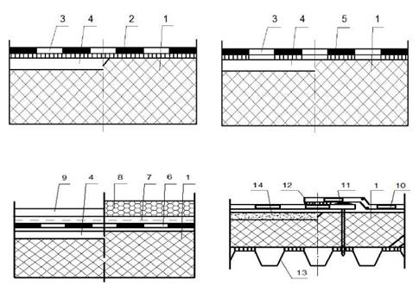
1 - теплоизоляция; 2 - сплошная приклейка; 3 - ковер; 4 - выравнивающая стяжка;
5 - частичная приклейка ковра; 6 - свободно уложенный ковер; 7 - разделительный слой;
8 и 9 - пригруз из гравия или бетонных плиток (монолитный цементно-песчаный раствор,
асфальтобетон); 10 - механически закрепленный ковер; 11 - крепежный элемент с
шайбой; 12 - приклейка (сварка) продольных кромок рулонных материалов;
13 - профнастил; 14 - сборная стяжка
Рисунок 1 - Способы укладки кровельного ковра

10.2 Самым надежным способом крепления кровельного ковра является сплошная приклейка его по всей поверхности плотного (малопористого) основания под кровлю (например, из асфальтобетона, цементно-песчаного раствора или бетона). Однако и в этом случае ветровая нагрузка W, Н/м², не следует превышать величины адгезии кровельного ковра к основанию под кровлю и между слоями Qa, Н/м², т.е. выполняется условие (1).
Если при наклейке кровельного материала на волокнистое основание отрыв происходит по волокнистому материалу (когезионный разрыв), то должно соблюдаться условие (2).
10.3 При точечной или полосовой 25-35%-ной наклейке соблюдается следующие условия:

10.4 При свободной укладке кровельного ковра (с проклейкой швов) с пригрузом, последний выбирают таким, чтобы его вес Р_{п}, Н/м², превышал величину ветровой нагрузки

W < P_{n}. (5)

где, Р_{п} - вес пригруза, Н/м².
10.5 Расчет шага крепежных элементов в механически закрепленной однослойной кровле.

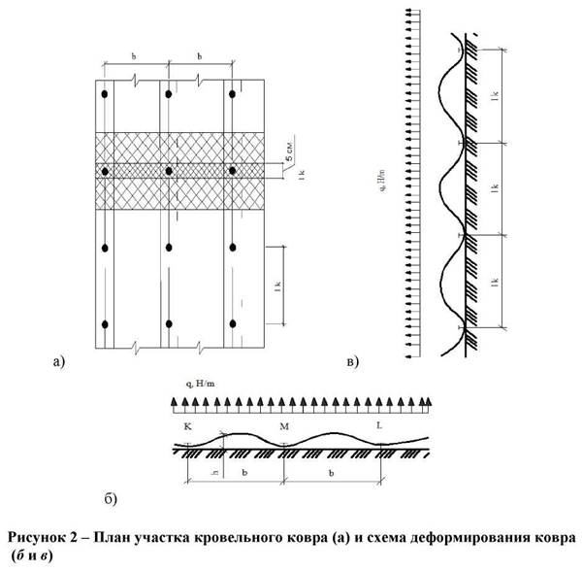

Рассматривается карнизный участок покрытия (крыши), над кровельным ковром, давление, которого создается отрицательное т.е. подъемная сила (СНиП РК 2.01.07-85), приводящая к деформированию ковра.
Обозначив ширину полотнищ рулонного материала через b, расстояние между крепежными элементами через l_{k}, а высоту подъема кровельного ковра - через h (рисунок 2).
При сечении нити шириной 5 см кровельного ковра, закрепленной по концам и нагруженной распределенной ветровой нагрузкой q (рисунок 2), подъемная сила N вычисляется по формуле: ющая) и поперечной силы Q (вертикальная составляющая) и равна (текст в соответствии с оригиналом)

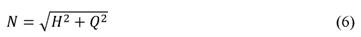

где, Н - горизонтальная составляющая, Н/м²;
Q - вертикальная составляющая, Н/м².
Подъемная сила ветра стремится выдернуть крайнее полотнище из-под крепежных элементов в точках К и М (рисунок 3) и соседнее полотнище в точке Z, а также сдвинуть по приклеенной нахлестке соседнее полотнище в точке М. Кроме того, во всех точках крепления полотнищ рулонного материала действует, выдергивающая крепежный элемент сила.

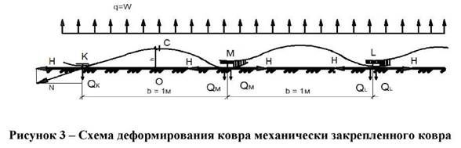

Для построения линии подъема нити используется правило построения эпюры моментов для балки. В любом сечении С

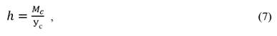

где, М_{с} - балочный момент в сечении С;
У_{с} - ордината кривой равновесия нити в сечении С.
Горизонтальную составляющую определяем по формуле

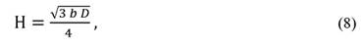
Тогда

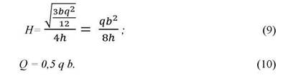

При ширине кровельных рулонных материалов b = 1 м, q = W, тогда

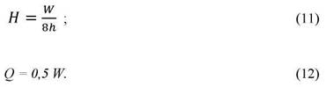

Высоту подъема кривой равновесия нити можно найти из прямоугольного треугольника КОС (рисунок 3), приняв КС = КО + l, где КО = 0,5 м, а l - удлинение рулонного материала при нагревании в летний период, равное 0,01 м, исходя из нормируемого показателя относительного удлинения - 2% (ГОСТ 30547).
Тогда , а из формулы (6) и (11) примут следующий вид:

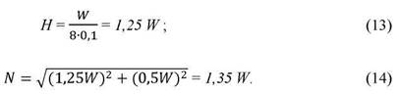

Величина нагрузки, действующей на кровельный ковер и на крепежный элемент на базе lk (рисунок 4) и равной произведению продольного усилия N в гибкой полоске (нити) на lk, должно быть не более прочности ковра - Fкр (Н/5 см), то есть должно выполняться условие Nk lk ≤ Fкр, тогда

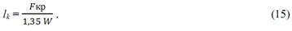

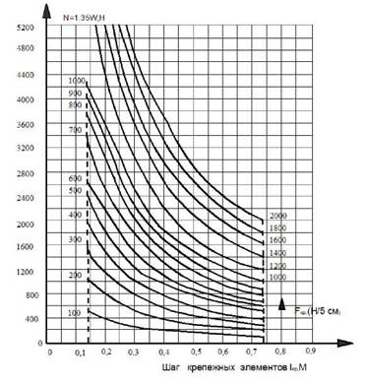
Рисунок 4 - Зависимость шага крепежных элементов от продольного усилия
в материале кровельного ковра и его прочности

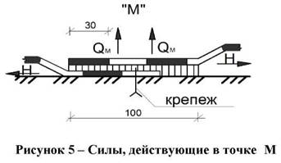

У крепежного элемента в точке М (рисунок 5) при воздействии ветра происходят следующие процессы: усилие Н с одной стороны сдвигает полоску, как механически закрепленного материала по основанию под кровлю, с другой стороны, тоже сдвигает, но уже как склеенного в нахлестке на ширину 100 мм, а поперечная сила Q_{m} выдергивает крепеж.
Поэтому для проверки шага крепежных элементов необходимо знать не только ветровую нагрузку на крепежный элемент и его прочность Q_{m} на выдергивание, но и показатели кровельного рулонного материала при вышеуказанных воздействиях: прочность при закреплении гвоздем Нгв, склейки нахлестки Нск и прочность при продольном растяжении Fкр.
По самому слабому показателю можно уточнять расстояние между крепежами либо заменять рулонный материал другими с лучшими показателями.
Если по расчету крепеж не выдерживает ветровую нагрузку, его также меняют на другой или уменьшают расстояние между ними.

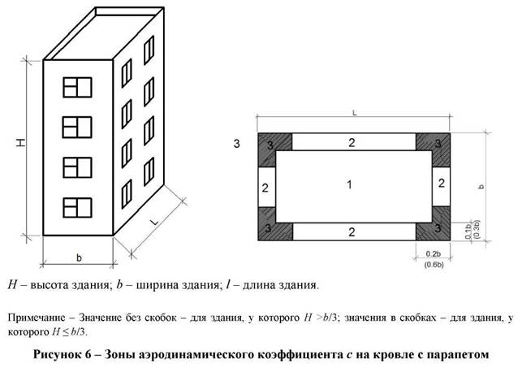

В приложение А внесены изменения в соответствии с приказом Председателя Комитета по делам строительства и жилищно-коммунального хозяйства Министерства индустрии и инфраструктурного развития РК от 08.09.20 г. № 126-нқ (см. стар. ред.); приказом Председателя Комитета по делам строительства и жилищно-коммунального хозяйства Министерства индустрии и инфраструктурного развития РК от 12.12.20 г. № 190-НҚ; приказом Председателя Комитета по делам строительства и жилищно-коммунального хозяйства Министерства индустрии и инфраструктурного развития РК от 20.12.20 г. № 190-нқ (см. стар. ред.); приказом и.о. Председателя Комитета по делам строительства и жилищно-коммунального хозяйства Министерства индустрии и инфраструктурного развития РК от 21.04.21 г. № 47-НҚ (см. стар. ред.)
Приложение А
(информационное)

Выбор конструкции крыш

Таблица А.1 - Типы крыш в зависимости от климатического района

Тип крыши |  | Климатические районы
 |  | I | II | III | IV
до 5 этажей | Жилые здания | Д | Д | Д | Д
более 5 этажей | Чердачные | С | С | С | С
до 5 этажей
более 5 этажей | Бесчердачные  (вентилируемые) | Д  Н* | Д  Н* | Д  Н* | Д  Д
при h ≤ 12 м | Общественные | Д | Д | Д | Д
при h > 12 м | здания Чердачные | С | С | С | С
при h ≤ 12 м | Бесчердачные | Д | Д | Д | Д
при h > 12 м | (вентилируемые) | С | С | С | С
при h ≤ 12 м | Производственные | С | С | С | С
при h > 12 м | здания Совмещенные | Д | Д | Д | Д
при h ≤ 12 м** | Чердачные | Н | Н | Н | Н
при h > 12 м |  | Д | Д | Д | Д
* Допускается - при применении конструкции вентилируемой крыши, приведенной в приложении Н.
** Допускается при соответствующем технико-экономическом обосновании и согласовании с уполномоченным органом по архитектуре, градостроительстве и строительстве.
ПРИМЕЧАНИЕ Дополнительно смотреть примечания к Таблице А.2.

Таблица А.2 - Типы водостока в зависимости от климатического района

Тип водостока | Климатические районы
Тип водостока | I | II | III | IV
Жилые здания
1-3 этажные
наружный организованный водосток | Д | Д | Д | Д
наружный неорганизованный водосток | Д | Д | Д | Д
внутренний водосток | Д | Д | Д | Д
до 5 этажей включительно
наружный организованный водосток | С | С | Н | Д
наружный неорганизованный водосток | Д | Д | Н | Н
внутренний водосток | Д | Д | Д | Д
более 5 этажей
наружный организованный водосток | Н | Н | Н | Н
наружный неорганизованный водосток | Н | Н | Н | Н
внутренний водосток | С | С | С | С
Общественные здания
при h ≤ 12 м
наружный организованный водосток | С | С | Н | Д
наружный неорганизованный водосток | Д | Д | Д | Д
внутренний водосток | С | С | С | С
при һ > 12 м
наружный организованный водосток | Д | Д | Н | Н
наружный неорганизованный водосток | Н | Н | Н | Н
внутренний водосток | С | С | С | С
Производственные здания
1 этажные
наружный организованный водосток | С | С | Д | Д
наружный неорганизованный водосток | С | С | С | С
внутренний водосток | С | С | С | С
при һ ≤ 12 м
наружный организованный водосток | С | С | Н | Д
наружный неорганизованный водосток | С | С | Д | Д
внутренний водосток | С | С | С | С
при һ > 12 м
внутренний водосток | С | С | С | С
Примечания к Таблицам А.1 и А.2
В зданиях от 5 до 9 этажей в I, II, III и IV климатических районах рекомендуется применение конструкции крыш «открытый чердак».
В жилых зданиях свыше 9 этажей допускается применение конструкции крыш «теплый чердак» при соответствующем техническом обосновании. Применение теплого чердака рекомендуется только для жилых зданий.
Применение совмещенных крыш допускается лишь в 1-этажных индивидуальных жилых домах, возводимых с учетом национальных традиций. Условные обозначения, принятые в Таблицах А.1 и А.2: С - следует применять; Д - допускается применять; Н - не допускается применять.

Приложение Б
(информационное)

Примеры решения деталей кровли из сборных железобетонных плит

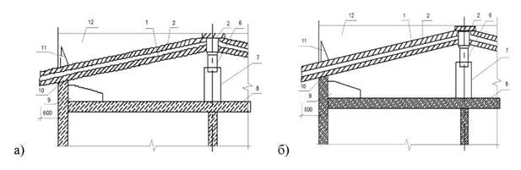
а - с внутренним водоотводом; б - с неорганизованным водоотводом;
1 - железобетонная кровельная панель; 2 - железобетонный П-образный нащельник;
3 - железобетонный водосборный лоток; 4 - водосточная воронка;
5 - подкладочная балка под лоток; 6 - опорная балка; 7 - опорный столик;
8 - утепленная панель перекрытия; 9 - треугольный анкерный элемент;
10 - опорная фризовая панель; 11 - ограждение крыши; 12 - торцовая фризовая панель.
Рисунок Б.1 - Конструктивные схемы кровли из железобетонных лотковых панелей

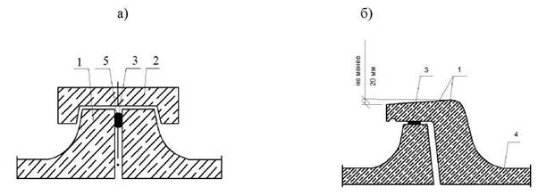
а - стык с перекрытием П-образным нащельником; б - стык внахлестку;
1 - кровельная панель; 2 - П-образный нащельник; 3 - герметик;
4 - основная водосливная поверхность кровельных панелей; 5 - уплотнитель.
Рисунок Б.2 - Конструкции стыков кровельных панелей

Приложение В
(информационное)

Типы теплоизоляции

Таблица В.1 - Типы теплоизоляции

Тип теплоизоляции | Материалы теплоизоляции | Прочность, МПа не менее
Тип теплоизоляции | Материалы теплоизоляции | На сжатие | На изгиб
Т1 | С добавками антипиренов пенополистирольные или пенополиуритановые плиты, либо плиты из композиционных пенопластов на основе пенополистирола или пенополиуретана | 0,15 | 0,18
Т2 | С добавками антипиренов пенополистирольный или пенополиуретановый монолитный слой из композиционных пенопластов на основе пенополистирола или пенополиуретана | 0,15
Т3 | Фенол-формальдегидные пенопласты (ФРП-1 заливочный) | 0,15 | -
Т4 | Минераловатные плиты на синтетическом связующем  То же, марки 200-300 (жесткие) | 0,04  0,12 | -
Т5 | Минераловатные плиты на битумном связующем | - | -
Т6 | Плиты из легких бетонов | 0,5 | -
Т6 | Плиты из ячеистых бетонов | 0,8 | -
Т6 | Плиты фибролитовые | - | 0,4
Т6 | Плиты из пеностекла | 0,5 | -
Т6 | Плиты из пенобетона | 0,63 | -
Т6 | Плиты из пенолита | 0,2 | -
Т7 | Легкие теплоизоляционные бетоны монолитной укладки (в том числе в составе комплексных плит) | 0,2 | -
Т8 | Керамзитовый и шунгизитовый гравий | - | -
Т8 | Песок и щебень перлитовый, вспученный | - | -
Т8 | Вермикулит вспученный и другие теплоизоляционные засыпки с объемным весом до 600 кг/с³ (в составе комплексных плит) | - | -
Т9 | Пенопластовые плиты на основе резольных фенолформальдегидных смол | 0,2 | 0,26
Т10 | Теплоизоляционные материалы (легкие маты и плиты) | - | -
Примечания
1. Прочность на сжатие теплоизоляции Т1 - Т5 и Т9 определяется при 10% линейной деформации.
2. В теплоизоляции типа Т8 сверху должны укладываться и уплотняться гранулы более мелких фракций.
3. Теплоизоляционные слои монолитной укладки типа Т7 должны разделяться температурно-усадочными швами на участки размером не более 3 × 3 м. В покрытиях со стальным профилированным настилом эти швы должны располагаться над прогонами и фермами, а в покрытиях железобетонными плитами - над торцовыми стыками несущих плит.
4. Не должно допускаться непосредственного контакта теплоизоляции типа Т9 со стальным профилированным настилом.
5. В теплоизоляции типа Т1 плиты прочностью на сжатие 0,1 МПа допускается при условии предварительной оклейки их рубероидом для повышения прочности при продавливании.

Приложение Г
(информационное)

Типы пароизоляции

Таблица Г.1 - Типы пароизоляции

Тип пароизоляции | Материалы теплоизоляции | Расчетное сопротивление паропроницанию м² ч м рт. ст/г
В-1 | Рубероид, наклеенный на горячем битуме и покрытый сверху битумом (для наклейки теплоизоляционных материалов) | 12,3
В-2 | Рубероид, наклеенный на горячем битуме | 10,3
В-3 | Рубероид, наклеенный на горячем битумно-кукерсольной мастике и покрытый сверху этой же мастикой | 16,4
В-4 | Рубероид, наклеенный на битумно-кукерсольной мастике | 13,1
В-5 | Рубероид | 8,3
В-6 | Окраска горячим битумом за 1 раз | 2,0
В-7 | Окраска битумно-кукерсольной мастикой за 1 раз | 4,8
В-8 | То же за 2 раза | 8,1
В-9 | Окраска поливинилхлоридным лаком за 2 раза | 29,0
В-10 | Окраска хлоркаучуковым лаком за 2 раза | 26,0
В-11 | Полиэтиленовая пленка толщиной 200 мкм, наклеенная на битумно-кукерсольной мастике | 1000,0
В-12 | Изол | 40,0
Примечания
1. Для пароизоляции предусматривается рубероид марок РКМ-350Б, РКМ-350В.
2. При проектировании пароизоляции В1-В4 по бетонным поверхностям несущих железобетонных плит, предусматривается затирка их цементно-песчаным раствором проектной класса В 3,5 (марки 50) толщиной 5 мм.
3. Для пароизоляции продольных и поперечных стыков между панелями в покрытии необходимо предусматривать применение герметизирующих мастик с 6.2.2.6 настоящих правил.

Приложение Д
(информационное)

Примеры решения деталей кровли из металлических профилированных настилов

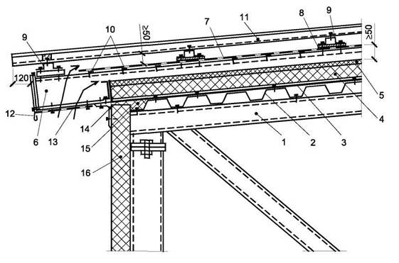
1 - верхний пояс фермы (при шаге ферм не более 4 м); 2 - несущий профилированный настил;
3 - пароизоляция; 4 - нижний слой теплоизоляции; 5 - верхний ветрозащитный слой теплоизоляции;
6 - прогон из гнутого профиля с шагом не более 2 м (дистанционный прогон);
7 - подкровельная противоконденсатная пленка; 8 - прокладка из бакелизированной
фанеры толщиной 10 мм; 9 - шляпный прогон из гнутого профиля;
10 - уголки (полосы) для опирания пленки; 11 - верхний профилированный настил
(волнистые стальные листы); 12 - лист свеса; 13 - подшивка карниза перфорированным
стальным листом; 14 - нащельник; 15 - минеральная вата; 16 - панель стены
Рисунок Д.1 - Вариант устройства карниза «теплой» кровли из стального
профилированного настила с двумя вентилируемыми воздушными прослойками

Приложение Е
(информационное)

Примеры решения деталей кровли из металлочерепицы

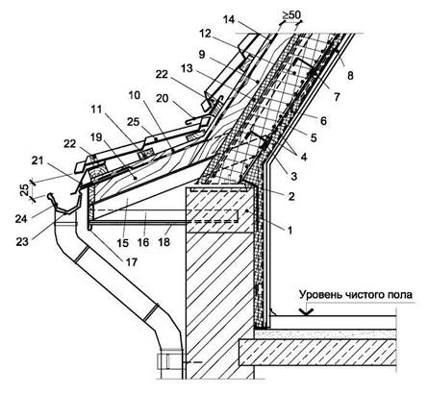
1 - железобетонный пояс под каркас мансардного этажа; 2 - металлическая рама каркаса мансардного этажа;
3 - прогоны из гнутых стальных профилей; 4- сетка Ø3 S500 с ячейкой 150×150 мм с антикоррозионным
покрытием для опирания теплоизоляции; 5 - пароизоляция; 6 - минеральный утеплитель плитный (НГ);
7 - каркас крепления гипсоволокнистых плит; 8 - несущие и отделочные слои; 9 - стропильная нога, уложенная по
стальным прогонам; 10 - контробрешетка; 11 - обрешетка; 12 - теплоизоляция; 13 - верхний ветрозащитный слой
теплоизоляции; 14 - подкровельная противоконденсатная пленка; 15, 16 - стальные уголки;
17 - металлический лист; 18 - подшивка карниза перфорированным листом; 19 - кобылка;
20 - защитный фартук из стального листа; 21 - карнизная планка из стального листа;
22 - уплотнитель металлочерепицы; 23 - крюк (кронштейн) крепления желоба;
24 - желоб; 25 - металлочерепица.
Рисунок Е.1 - Вариант устройства карниза «теплой» кровли
мансардного этажа с водоизоляционным слоем из металлочерепицы

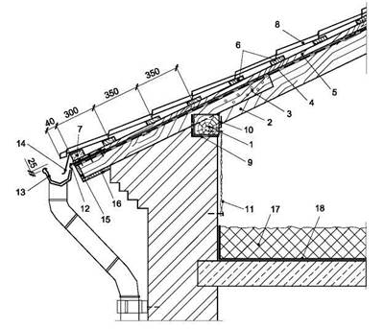
1 - мауэрлат; 2 - стропильная нога; 3 - кобылка; 4 - подкровельная противоконденсатная пленка;
5 - контробрешетка; 6 - обрешетка из досок 25×100 мм; 7 - первая доска 37×100 мм;
8 - металлочерепица; 9 - слой рулонного гидроизоляционного материала;
10 - металлическая скоба; 11 - проволочная скрутка; 12 - крюк (кронштейн) крепления желоба;
13 - желоб; 14 - карнизная планка из стального листа; 15 - карнизная доска;
16 - подшивка карниза; 17 - утеплитель; 18 - пароизоляция
Рисунок Е.2 - Карнизный узел «холодной» кровли с водоизоляционным слоем из металлочерепицы

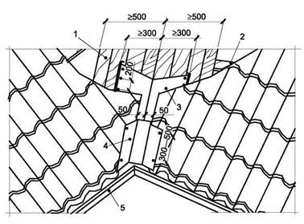
1 - сплошной дощатый настил; 2 - обрешетка; 3 - нижний лист ендовы;
4 - верхний лист (планка) ендовы; 5 - карнизный лист (планка) из стального листа
Рисунок Е.3 - Схема устройства ендовы кровли из металлочерепицы

Приложение Ж
(информационное)

Примеры решения деталей кровли из волнистых листов

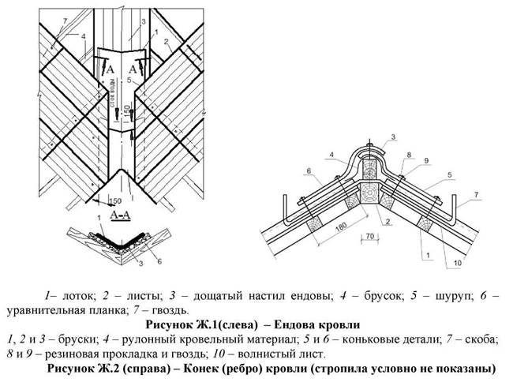
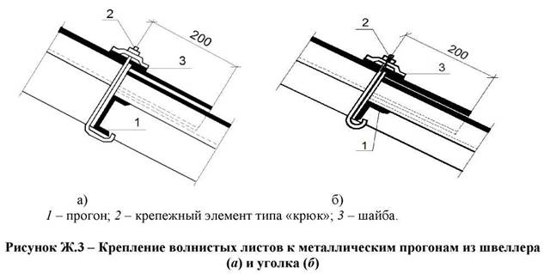

Приложение И
(информационное)

Уклоны кровли из штучных материалов

Таблица И.1 - Уклоны кровли

Уклоны кровли в % не менее | Применяемые материалы | Пролет между опорами листов, мм не более
10 | Асбестоцементные волнистые листы среднего профиля типа СВ-1750 с герметизацией продольных соединений | 750
25 | То же, без герметизации соединений | 750
10 | Асбестоцементные волнистые листы усиленного профиля марок ВУ-К с герметизацией продольных и поперечных соединений | 1250
20 | То же, без герметизации соединений | 1250
10 | Асбестоцементные волнистые листы унифицированного профиля типов УВ-7,5-1750, УВ-7,5-2000, УВ-7,5-2500, УВ-6-1750, УВ-6-2000 (ГОСТ 30340-95) с герметизацией продольных и поперечных соединений | 1500
20 | То же, без герметизации соединений | 1500
33 | То же, с применением листов ВО при длине ската до 5 м | 525
40 | Черепица штампованная, пазовая, керамическая | 310
45 | Черепица штампованная, пазовая, цементно-песчаная | 310
50 | Черепица ленточная, пазовая, керамическая | 333
50 | Черепица ленточная, плоская, керамическая | 160
50 | Битумные и битумно-полимерные плитки (гибкая черепица) | сплошной настил
30...50 | То же, с дополнительным подстилающим слоем | сплошной настил
Примечания
1. В районах с продолжительными снежными бурями (при объеме за зиму снега более 200 м³/м, определяемого по нормам строительной климатологии) необходимо предусматривать уплотнение поперечных швов лентами из сжимаемых материалов (гернита, эластичного полиуретана и др.), отвечающими требованиям соответствующих технических условий и сертификатам качества. В складских зданиях для хранения зерна независимо от уклона кровли необходимо предусматривать уплотнение продольных и поперечных соединений между листами.
2. При применении асбестоцементных листов ВО уклон кровли должен составлять 25-33%, а расчетный пролет между опорами листов (обрешеткой) - не более 525 мм. При уклоне кровли 25% нахлестка листов ВО вдоль ската следует иметь не менее 200 мм, длина ската кровли - не более 9 м. При уклоне кровли 33% и нахлестке листов не менее 120 мм длина ската кровли не должна превышать 15 м. В IVA и IVГ климатических подрайонах при длине ската кровли до 9 м и нахлестке листов вдоль ската не менее 200 мм допускается предусматривать асбестоцементные кровли из листов ВО и листов других видов с уклоном 10% без герметизации соединений. Для крепления листов ВО необходимо предусматривать оцинкованные гвозди. Краевые листы должны иметь один срезанный угол. Срезку углов не предусматривают только у начальных карнизных и конечных коньковых листов

Приложение К
(информационное)

Примеры решения деталей кровли из битумной черепицы

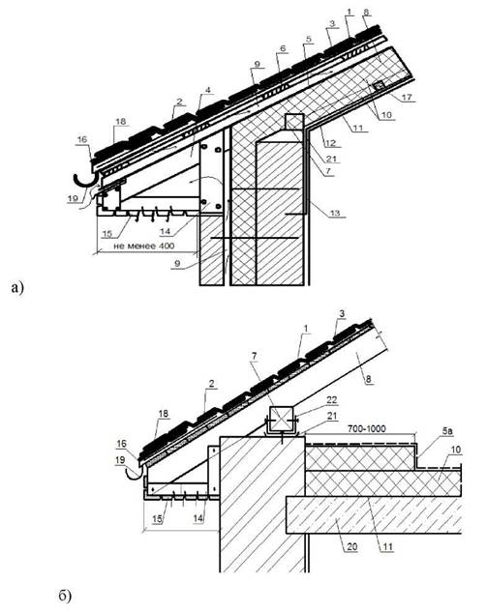
1 - битумная черепица; 2 - подкладочный слой; 3 - сплошной настил; 4 - кобылка;
5 - ветрогидрозащитная пленка; 5' - ветрозащитный слой (из стеклохолста);
6 - обрешетка; 7 - мауэрлат; 8 - стропило; 9 - вентиляционный канал; 10 - теплоизоляция;
11 - пароизоляция; 12 - гипсокартон; 13 - анкер крепления стропил и мауэрлата; 14 - каркас
карнизного свеса; 15 - подшивка; 16 - капельник; 17 - бруски; 18 - карнизная черепица;
19 - скоба желоба; 20 - железобетонная плита; 21 - гидроизоляция; 22 - соединительный
металлический элемент
Рисунок К.1 - Карнизный узел крыши мансардного этажа (а) и холодного чердака (б)

Приложение Л
(информационное)

Примеры решения деталей кровли из сэндвич-панелей

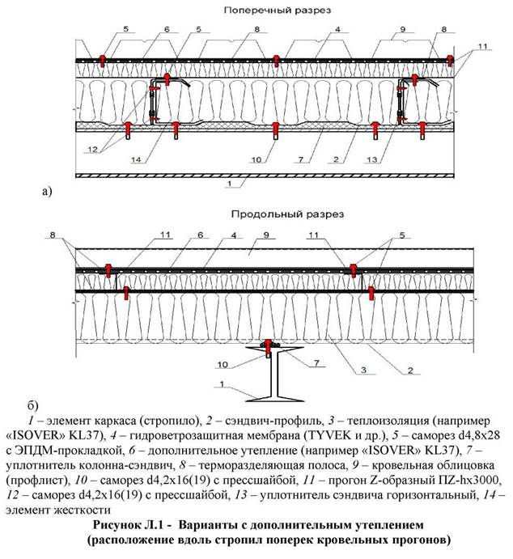

Приложение М
(информационное)

Пример расчета шага обрешетки и длины кровли из цементно-песчаной
и керамической черепицы

Цементно-песчаная черепица
Для определения числа рядов черепицы на проектируемой кровле вначале рассчитывают шаг Ш_{обр} обрешетки: Ш_{обр}= L_{чep.} - Н, где L_{чep.} (длины черепицы) = 420 мм; Н (нахлестка черепиц) = 75-108 мм в зависимости от уклона. Зная длину стропила L_{стр} можно определить количество рядов черепицы п

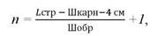

где Ш_{карн} - шаг стропил у карниза; Ш_{карн} = 32-39 см (рисунок М.1) в зависимости от положения водосточного желоба;
4 см - расстояние от конька до верхней грани обрешетки.

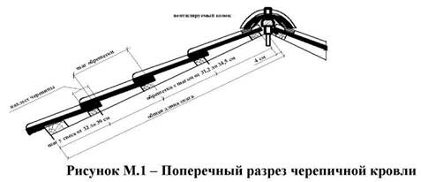

На многоскатных кровлях шаг обрешетки и число рядов черепицы рассчитывают для каждого ската.
Длина кровли (длина обрешетки) зависит от длины здания и применяемой боковой черепицы (рисунок М.2). Точная подгонка длины кровли обеспечивается применением половинчатой черепицы и свободной укладкой черепицы (с люфтом 3 мм в каждом стыке черепицы).

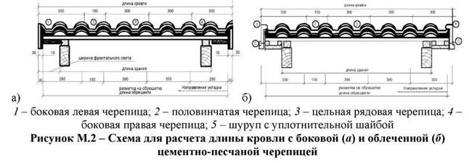

Керамическая черепица
Размеры черепицы, расчет длины ската и кровли приведены на рисунках М.3 - М.5.

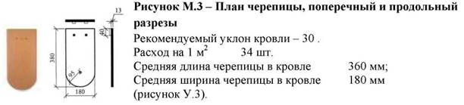
Шаг обрешетки: при двойной укладке - 145 - 165 мм (рисунок М.4 а) и при корончатой укладке - 290 - 330 мм (рисунок М.4 б).

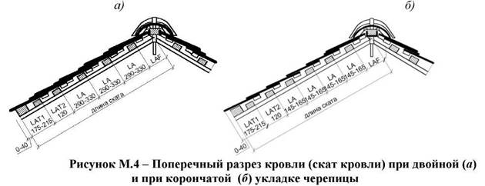

LAF - расстояние от конька до обрешетки, равно 100 мм при уклоне кровли до 30; 90 - 100 мм - от 30 до 45 и 75 - 90 мм - > 45;
LA - шаг обрешетки;
LAT1 и LAT2 - шаг обрешетки на свесе.
Длина ската будет равна L = LAT1+ LAT2+LAF+LA п, где п - число рядов черепицы.

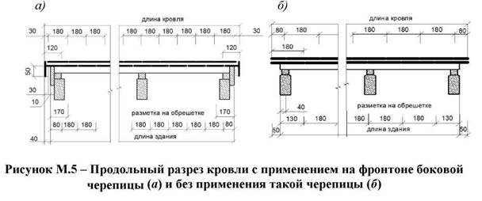

СП дополнен приложением Н в соответствии с приказом Председателя Комитета по делам строительства и жилищно-коммунального хозяйства Министерства индустрии и инфраструктурного развития РК от 08.09.20 г. № 126-нқ
Приложение H
(информационное)

Система совмещенной вентилируемой крыши

Состав системы совмещенной крыши:
1. По железобетонному основанию следует укладывать рулонный пароизоляционный битумосодержащий материал.
2. Теплоизоляционный слой должен быть из негорючего минераловатного утеплителя, с минимальными показателями прочности на сжатие при 10% деформации 80 кПа (в соответствии с ГОСТ EN 826-2011) и сосредоточенной нагрузкой не менее 600 H (в соответствии с ГОСТ EN 12430-2011).
3. Для организации вентилируемого зазора по минераловатному утеплителю следует укладывать несущий стальной профилированный настил марки H114-750-1,0. Профилированный настил укладывать узкой полкой к утеплителю, с ориентацией волн перпендикулярно к ендовам и коньковым зонам.
4. По профилированному настилу следует укладывать два слоя асбестоцементного листа (АЦЛ). Слои АЦЛ необходимо между собой закрепить механически и верхний слой обработать битумной грунтовкой.
5. В качестве нижнего слоя гидроизоляции следует применять битумно-рулонный кровельный материал с частичным наплавлением к основанию и вентилируемыми каналами для отвода влаги из конструкции.
6. В качестве верхнего слоя гидроизоляции следует применять наплавляемый битумно-полимерный рулонный кровельный материал с пожарно-техническими характеристиками: группа распространения пламени РП1 (не распространяющий пламя); группа воспламеняемости В2 (умеренно воспламеняемый) и защитными слоями: крупнозернистая (сланец) посыпка сверху и полимерная пленка снизу.
7. Для оптимального вывода пара из-под кровельного ковра в ендове и на коньках кровли через 6-8 м устанавливаются аэраторы. Диаметр кровельного аэратора должен быть не меньше 110 мм.

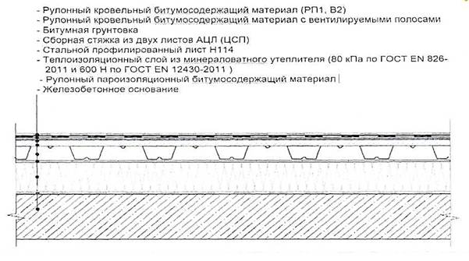

Рисунок H.1 - Разрез системы совмещенной вентилируемой крыши

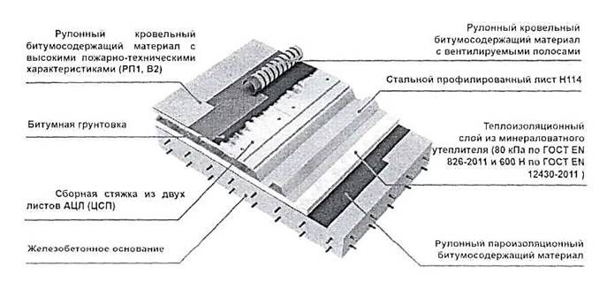

Рисунок Н.2 - Схема укладки слоев совмещенной вентилируемой крыши

БИБЛИОГРАФИЯ

[1] СНБ 5.08.01-2000 Кровли. Технические требования и правила приемки.
[2] СП 17.13330.2011 Кровли. Актуализированная редакция СНиП II-26-76.
[3] СН 17.13330.2011 Кровли. Актуализированная редакция СНиП II-26-76.

Ключевые слова: кровля, стяжка, пароизоляция, ковер водоизоляционный, покрытие защитное, кровля эксплуатируемая, кровля инверсионная, примыкание, воронка водоприемная, обрешетка, настил, черепица.

